HƯỚNG DẪN SỬ DỤNG WEB SCC HÀ NỘI

1. Đăng nhập trang admin:

* Từ trang chủ : VD: <http://scchanoi.byethost33.com/sccHaNoi/> ta điền thêm /manage



Đề vào trang đăng nhập admin:

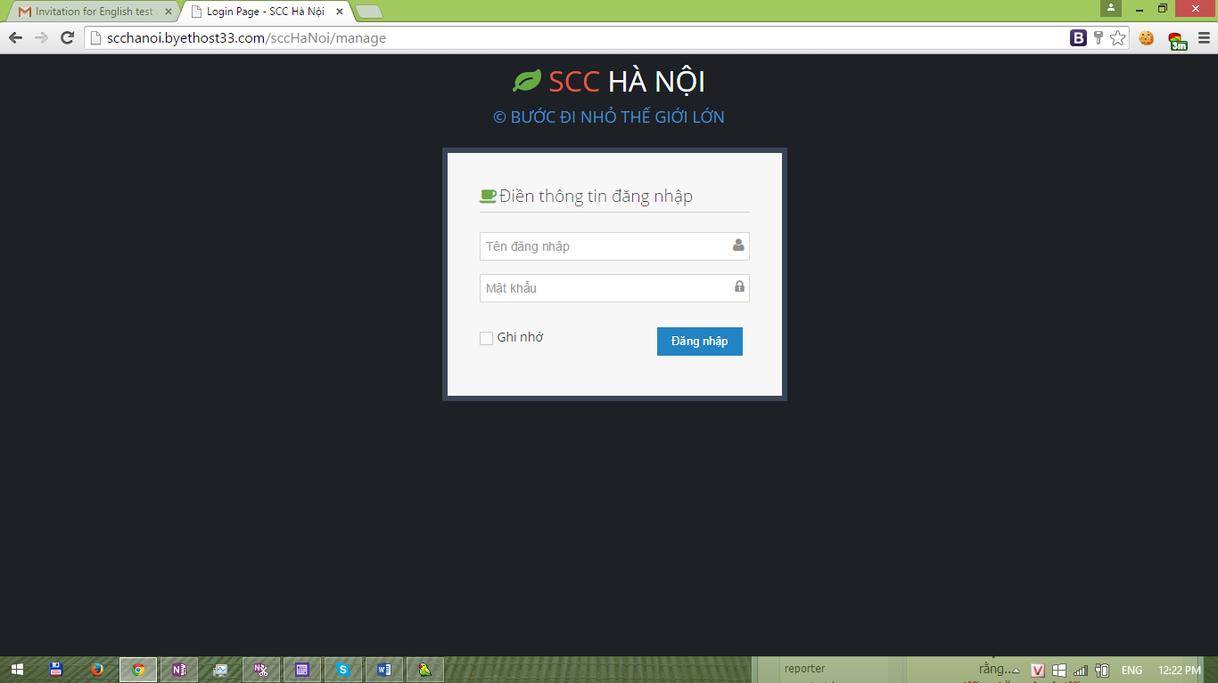

* Điền “*Tên đăng nhập*” và “*Mật khẩu*” và nhấn “*Đăng nhập*” để đăng nhập vào trang admin.
  + **Tên đăng nhập và mật khẩu hiện tại: admin – 123456789**
* Khi đăng nhập thành công ta sẽ thấy giao diện trang admin:

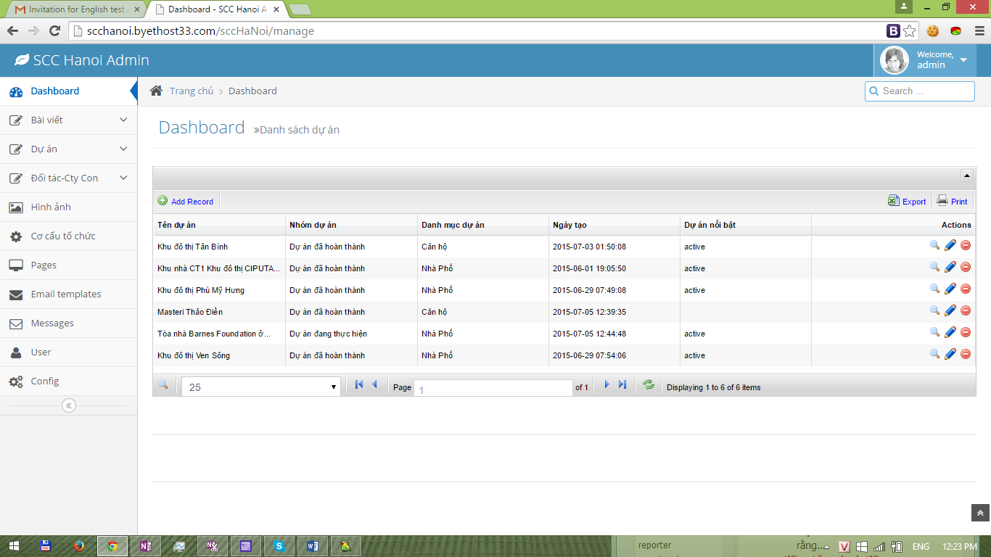

1. Hướng dẫn từng chức năng: Có 11 chức năng chính để quản lý trang.

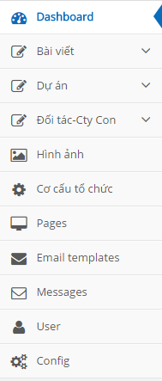

# Dashboard :

* Chức năng: Hiển thị danh sách dự án của công ty. ( chức năng cụ thể sẽ trình bày ở phần sau)

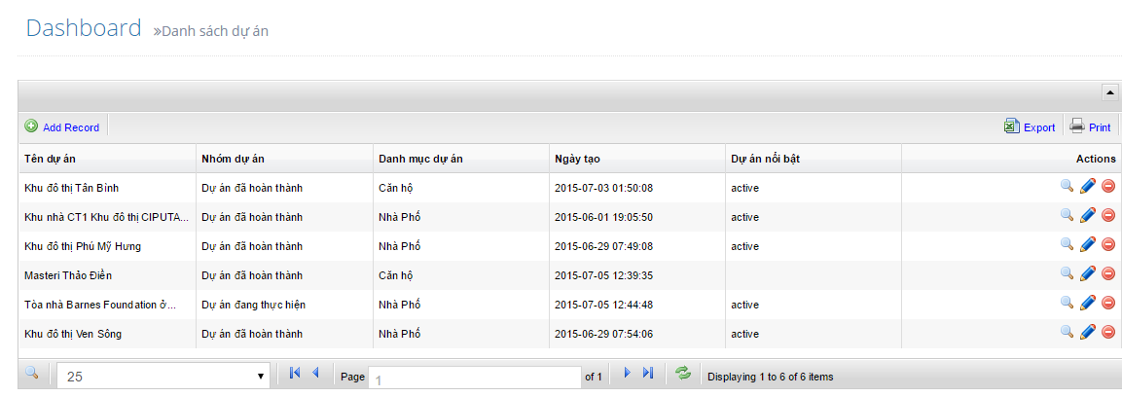

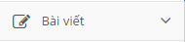

# Bài viết:

* Chức năng: quản lý các bài viết trên web công ty.
* 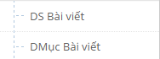Gồm 2 danh mục con:

## Danh mục bài viết:

* + Chức năng: Quản lý danh mục các bài viết.

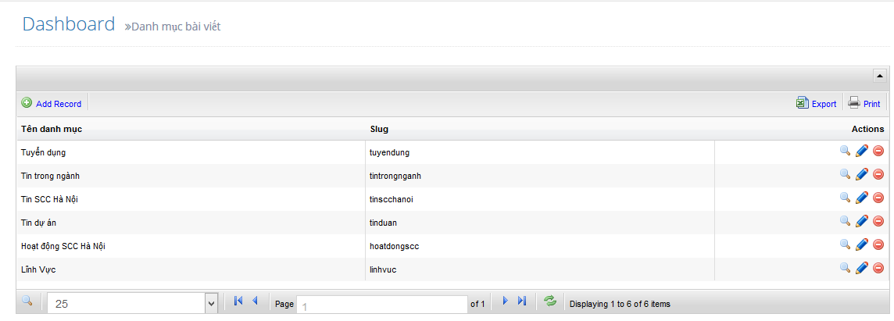

* + Thêm một danh mục: Click vào 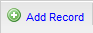 -> điền nhưng thông tin cần thiết vào:

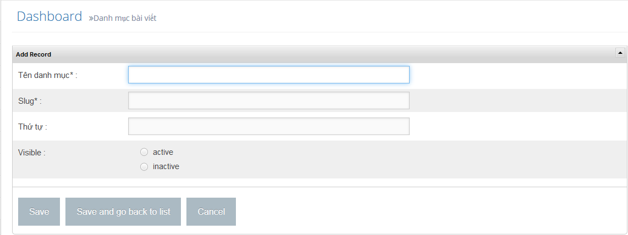

* + - Tên danh mục ( bắt buộc điền) : Là tên của danh mục
    - Slug ( bắt buộc điền): Đây sẽ là chuỗi ký tự hiển thị trên url của các bài viết thuộc danh mục này. Bạn nên điền những chuỗi không dấu viết liền hoặt ngăn cách bởi dầu - . Việc điền slug “đẹp” sẽ làm cho đường dẫn của bạn “đẹp”.

VD: Với danh mục Tuyển dụng – slug là tuyendung.



Thì trên web bạn sẽ thấy url là:



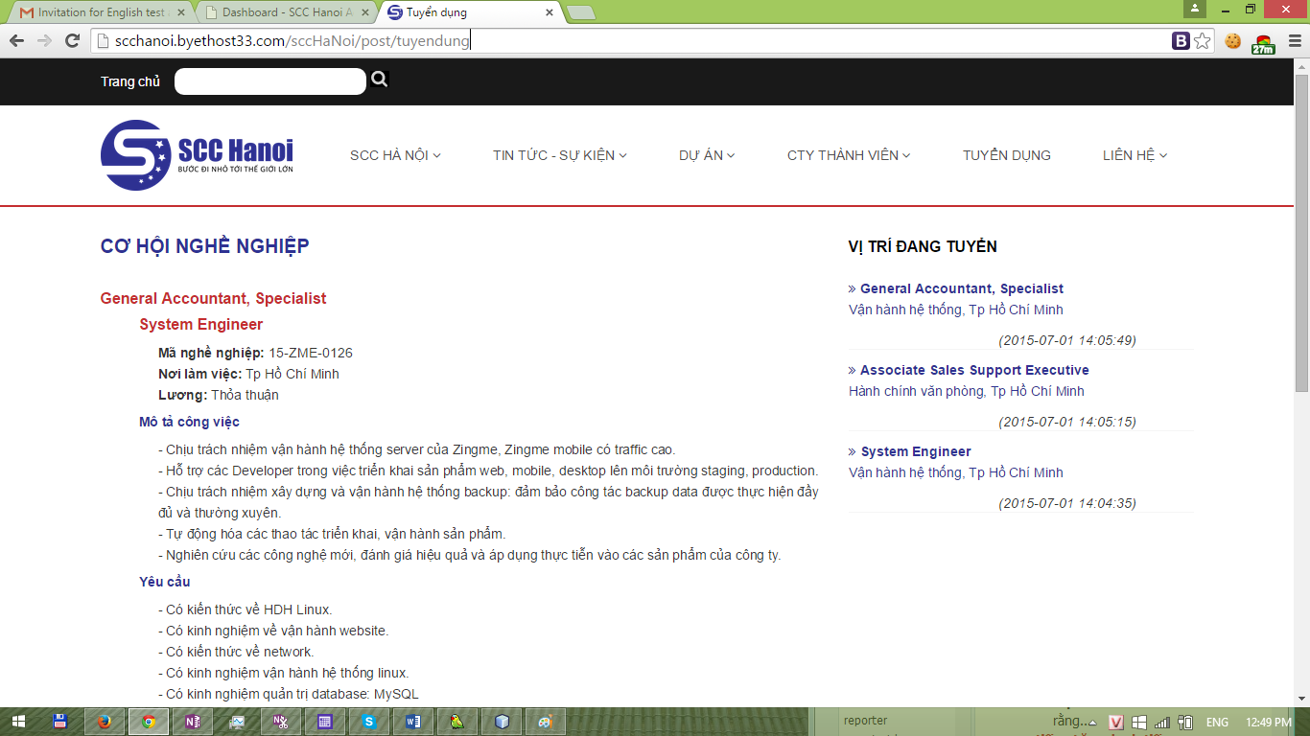

Tương tự: 



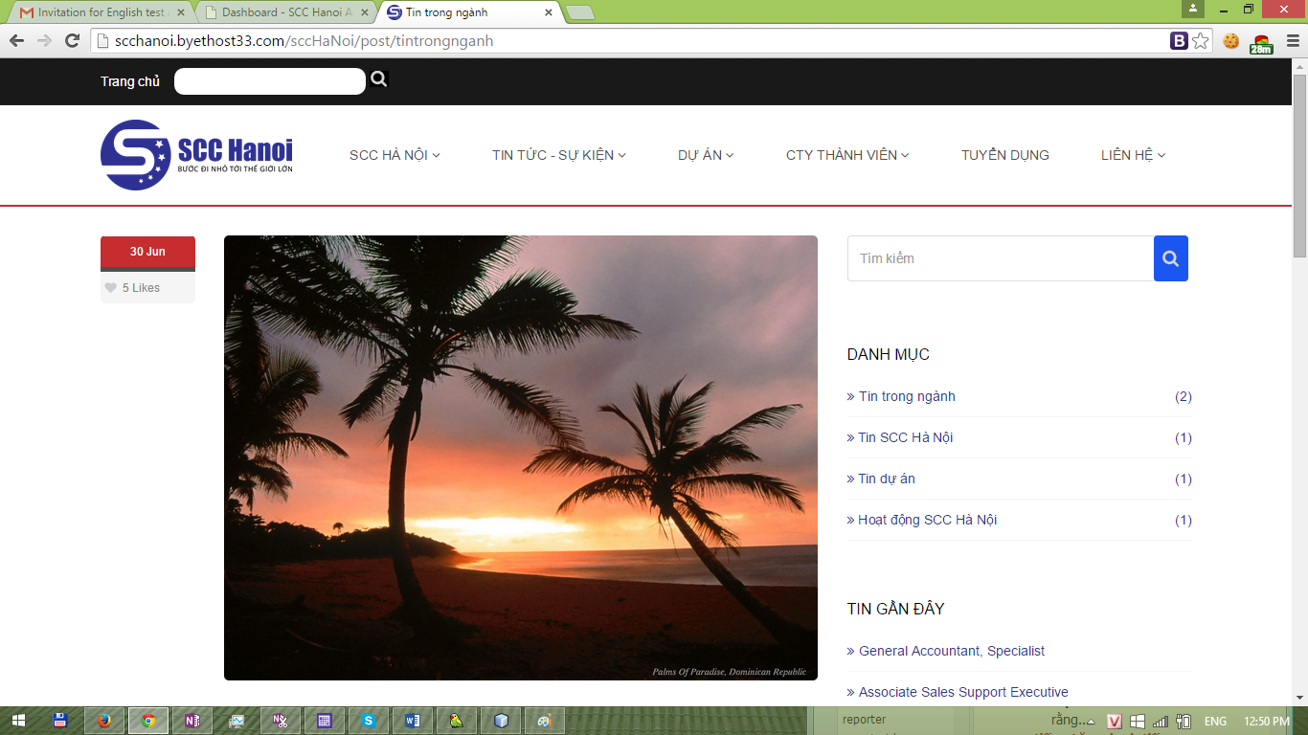

* + - Thứ tự ( Không bắt buộc): Tứ tự các bài sẽ hiển thị theo tứ tự tăng dần. Bạn có thể không điền và sẽ lấy theo tứ tự danh mục thêm vào sau trở về trước.
    - Visible – Hiển thị ( Không bắt buộc) : Việc lựa chọn active hay hay inactive sẽ làm cho danh mục bài viết của bạn được hiển thị trên menu hay không.

VD: Hoạt động SCC Hà Nội – visible là inactive

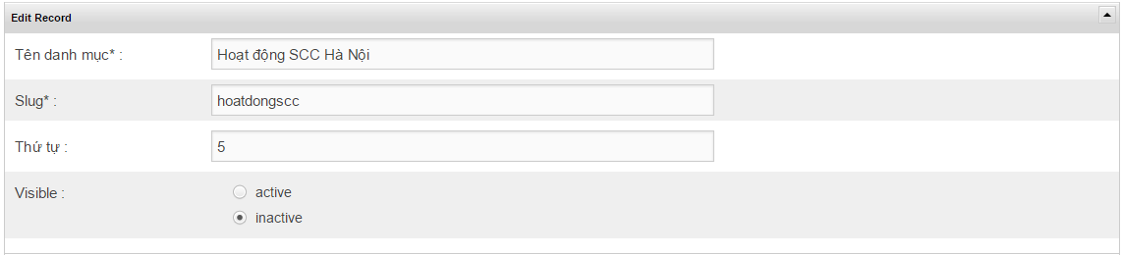

Thì trên menu TIN TỨC – SỰ KIỆN ta sẽ không thấy mục Hoạt động SCC Hà Nội.

Khi ta cập nhật lại là active

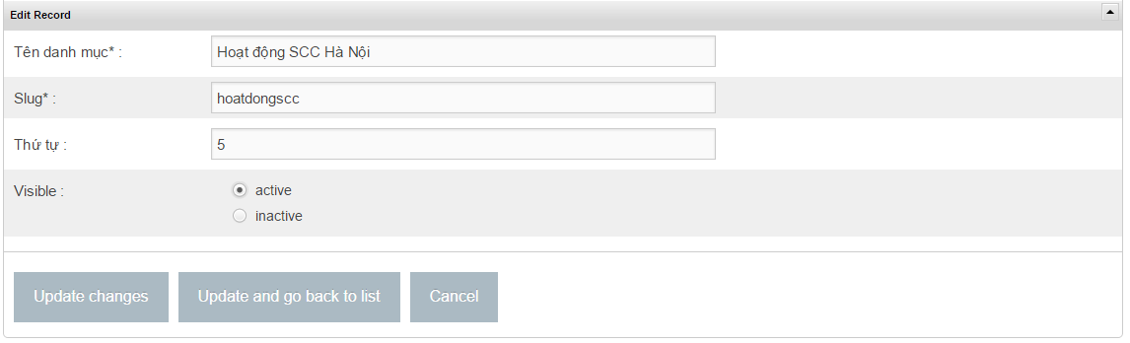

Thì lúc này trên menu TIN TỨC – SỰ KIỆN ta sẽ thấy mục Hoạt động SCC Hà Nội.

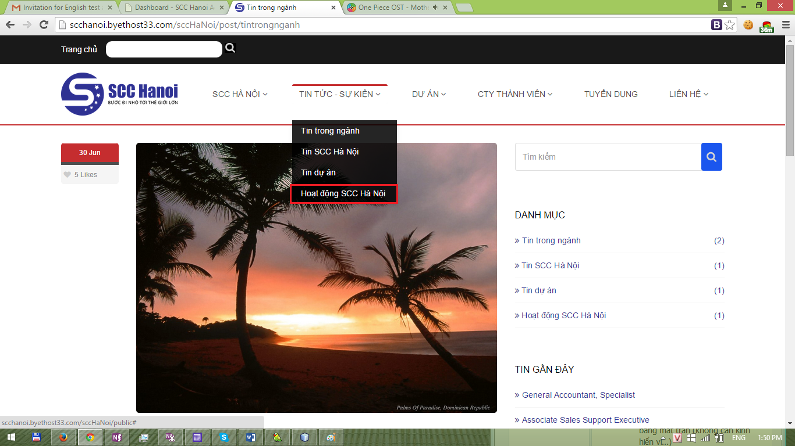

* + - Riêng danh mục “Tuyển dụng” & “Lĩnh vực” là hai danh mục đặc biệt để gom nhóm các bài viết thuộc mục tuyển dụng và lĩnh vực hoạt động của công ty,nên bạn có để visible là gì thì cũng không ảnh hường.
  + Chỉnh sửa danh mục. Click  tại danh mục bạn muốn chỉnh sửa.

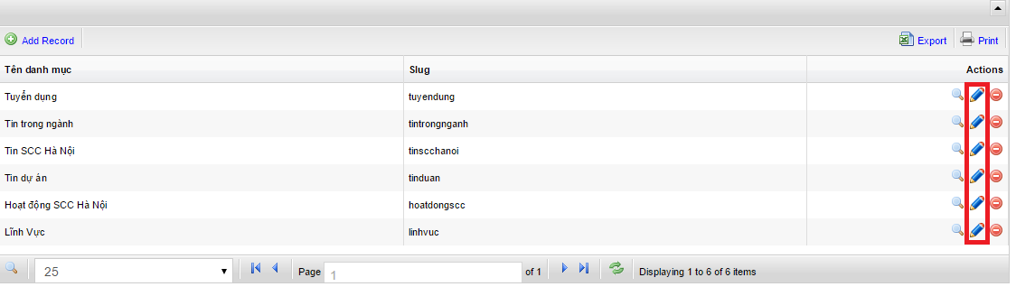

Sau đó chỉnh sửa nội dung mạn muốn.

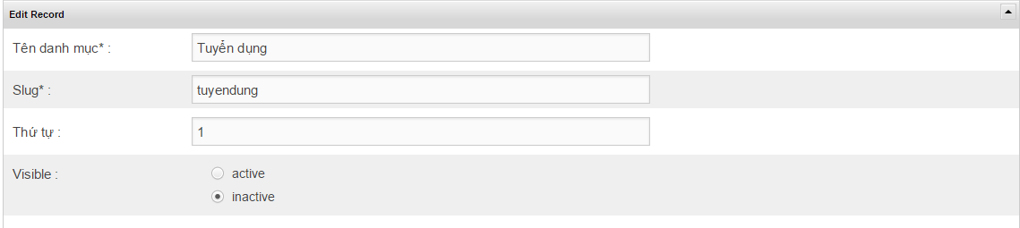

Để cập nhật thông tin bạn vừa chỉnh sửa:

Click 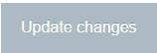 : cập nhật thông tin vừa chỉnh sửa và ở lại trang cập nhật.

Click 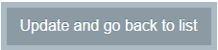 : cập nhật thông tin vừa chỉnh sửa và trờ về trang danh sách danh mục.

Click 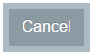 hủy thông tin vừa cập nhật và trờ về trang danh sách danh mục.

* + Xóa danh mục click  tại danh mục muốn xóa.

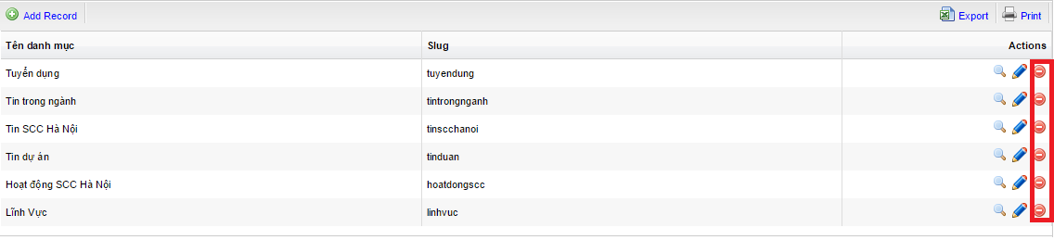

* + - **Lưu ý: Không xóa các danh mục hiện tai trong cơ sở dữ liệu.**
  + Xem thông tin chi tiết của danh mục: click  tại danh mục bạn muốn xem.

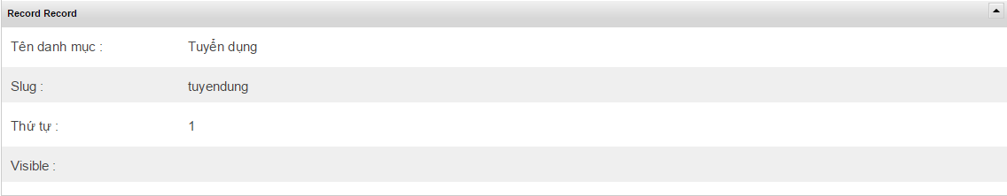

## DS bài viết:

* Chức năng: Quản lý danh sách bài viết của website.

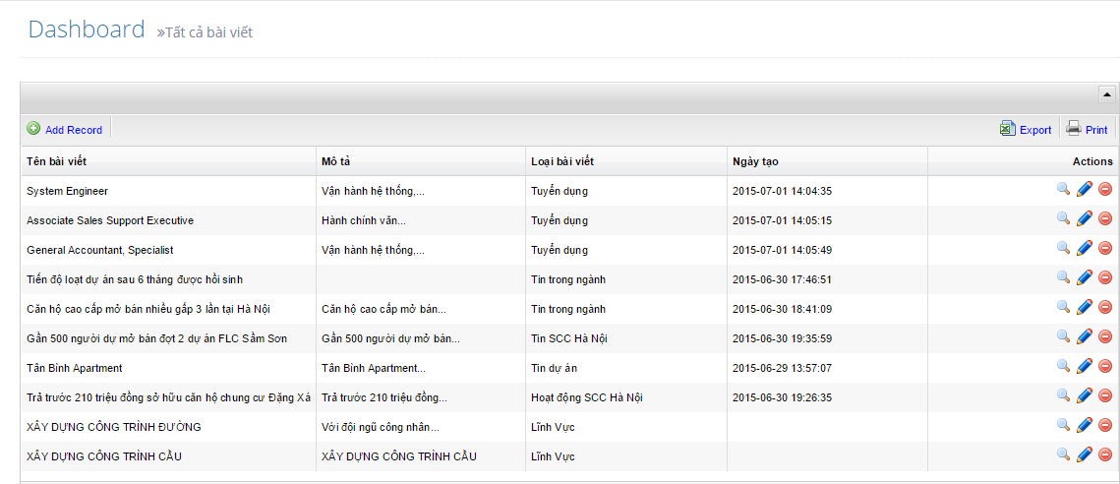

* Thêm một bài viết mới. click 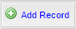 -> điền những thông tin cần thiết vào.

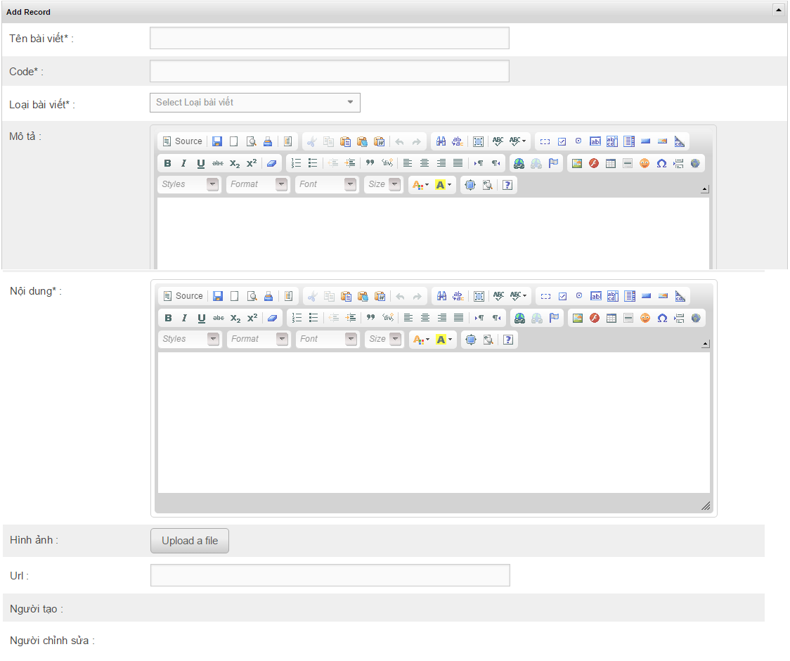

* + 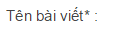 ( bắt buộc điền): Tên của bài viết.
  + 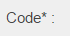 ( bắt buộc điền) : Đây sẽ là chuỗi ký tự hiển thị trên url của các bài viết của banh. Bạn nên điền những chuỗi không dấu viết liền hoặt ngăn cách bởi dầu - . Việc điền slug “đẹp” sẽ làm cho đường dẫn của bạn “đẹp”.
  + 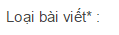 Chựa chọn bài viết thuộc danh mục nào.

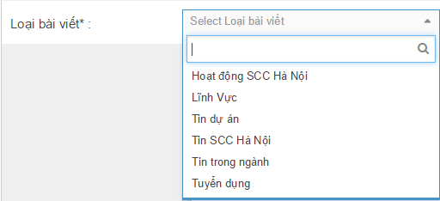

* + 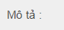 mô tả bài sơ lược về bài viết ( không bắc buộc)
  + 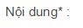 ( bắt buộc) Ghi nội dung bài viết. Bạn nên định dạng nội dung của mình thật đẹp với kích thước, màu chữ, font chữ …. Để cho nội dung bài viết của bạn thật đẹp khi hiển thị tên website. Tại nội dung này bạn của có thể copy ảnh để thêm vào bài viết.
  + 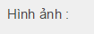 tại một số mục bài viết thì ảnh này sẽ được hiển thị lên đầu tiên. Bạn nên lưu ý đến kích thước ảnh cho phù hợp với website.
  + Sau khi thêm đầy đủ nội dung bạn có thể click 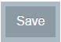 hoặc 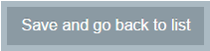 để lưu bài viết. Nếu không muốn lưu bạn click 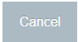
  + VD:
    - Thêm một bài viết vào danh mục tuyển dụng:

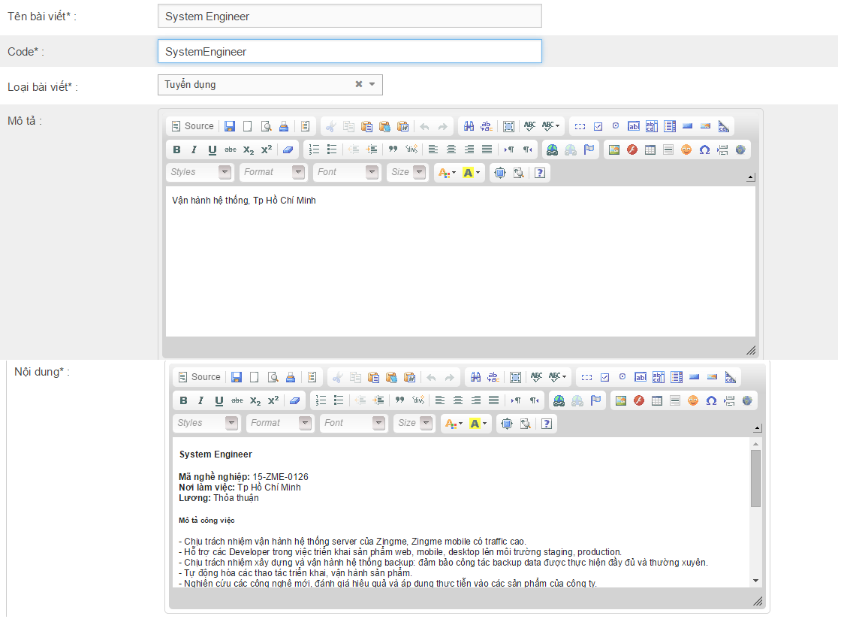

Khi đó ở trên website ta sẽ nhìn thầy bài viết ở mục “Tuyển dụng”

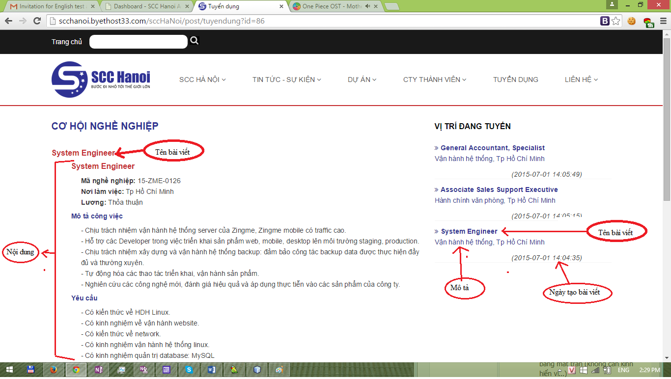

* + - Thêm bài viết thuộc danh mục tin trong ngành.

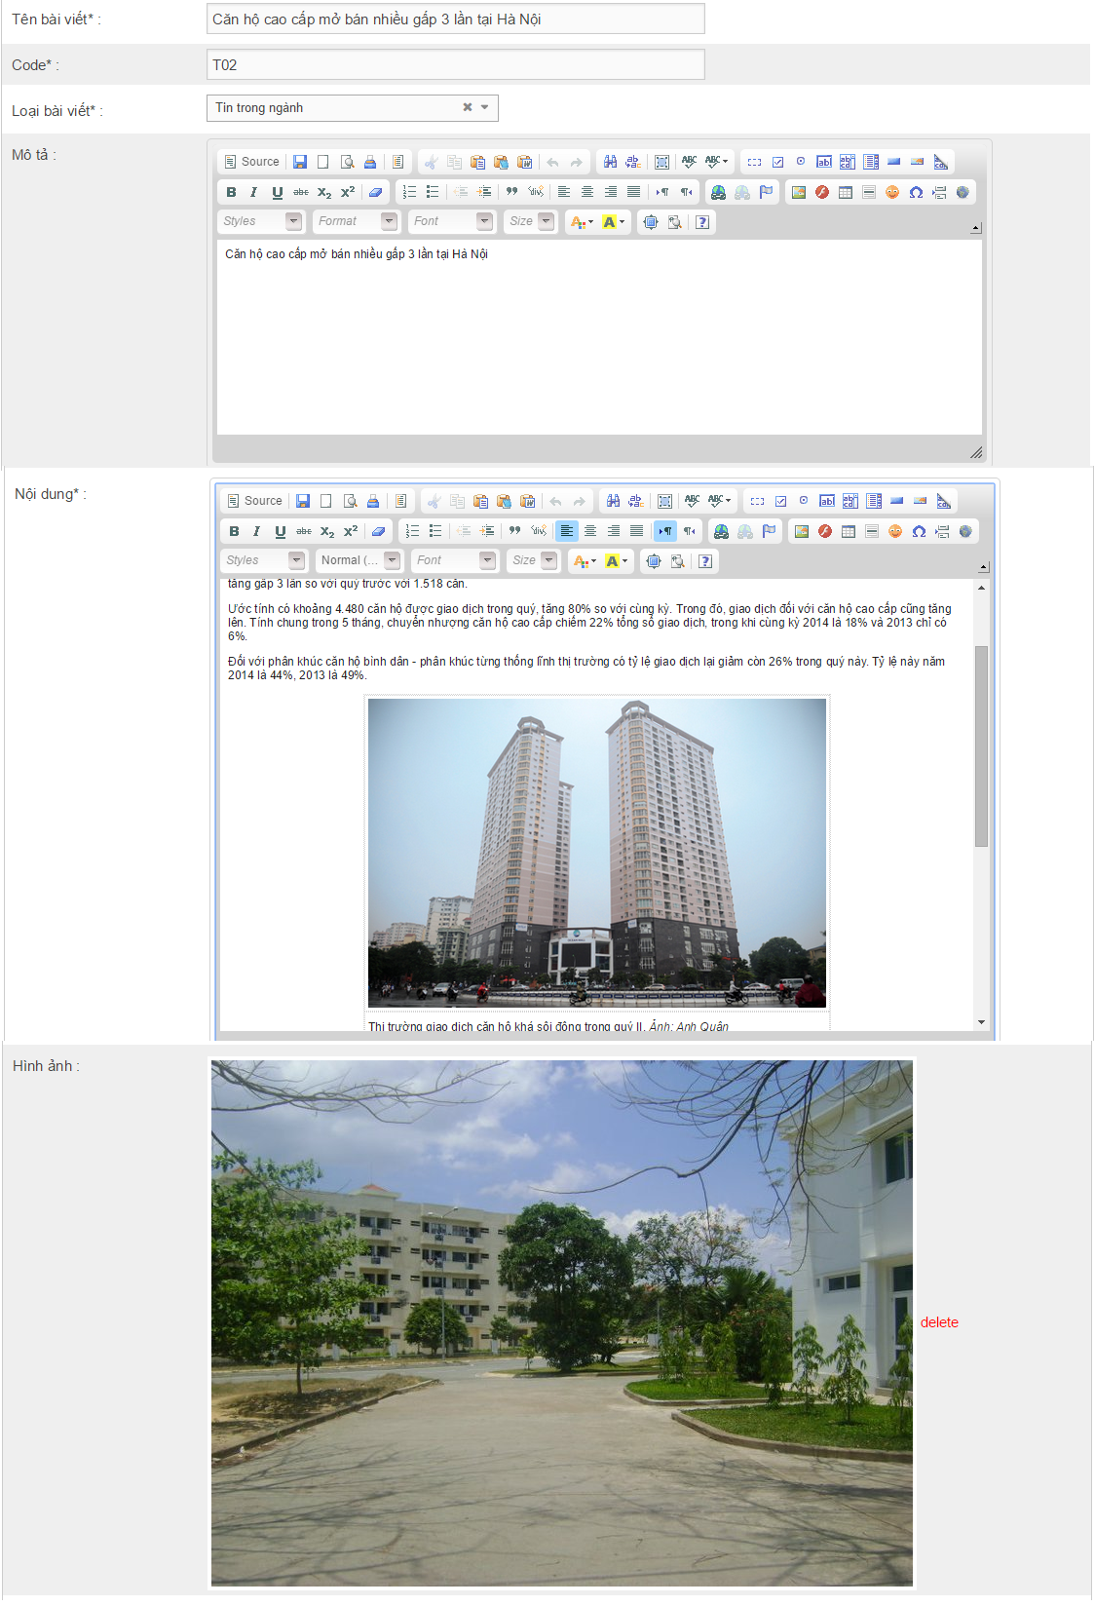

Thì tại danh mục tin trong ngành ta sẽ nhìn thầy bài viết:

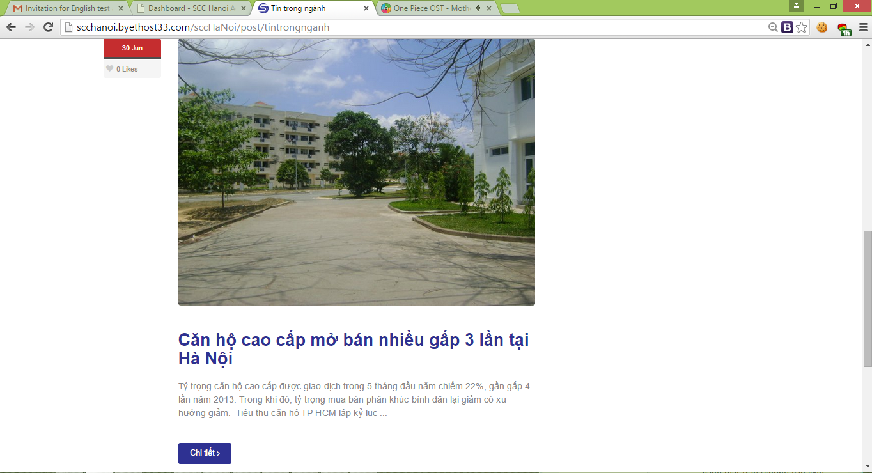

* Chỉnh sửa bài viết: click  tại bài viết muốn chỉnh sửa.
* Xem nội dung chi tiết bài viết: click  tại bài viết muốn xem.
* Xóa bài viết: click  tại bài viết muốn xóa.

1. Dự án: 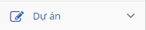 : quản lý dự án công ty.

Có 3 mục con:

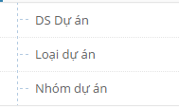

## Nhóm dự án: Các nhóm dự án của công ty.

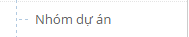

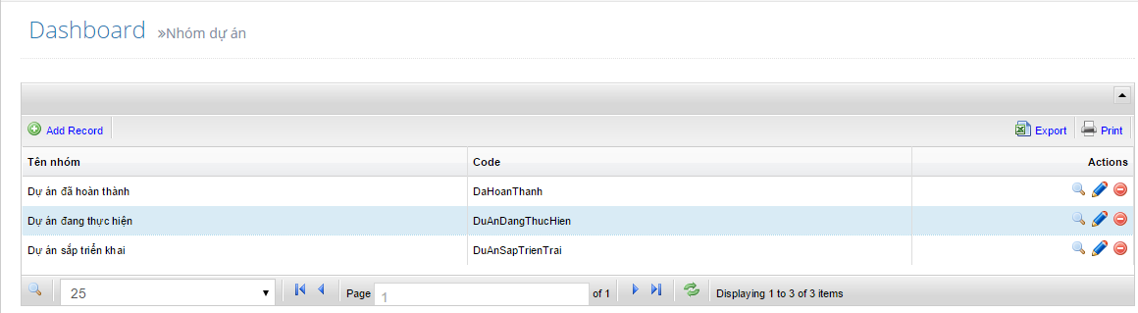

* + Thêm mới một nhóm dự án: click 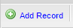 -> điền thông tin:

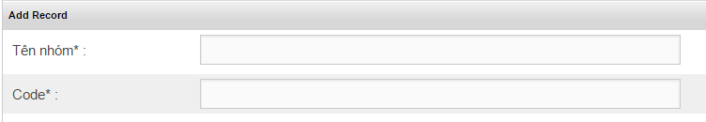

* + - Tên nhóm: Tên nhóm dự án.
    - Code: Đây sẽ là chuỗi ký tự hiển thị trên url của các nhóm dự án. Bạn nên điền những chuỗi không dấu viết liền hoặt ngăn cách bởi dầu - . Việc điền slug “đẹp” sẽ làm cho đường dẫn của bạn “đẹp”.
    - VD:

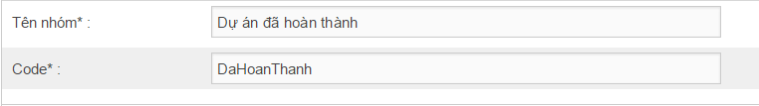

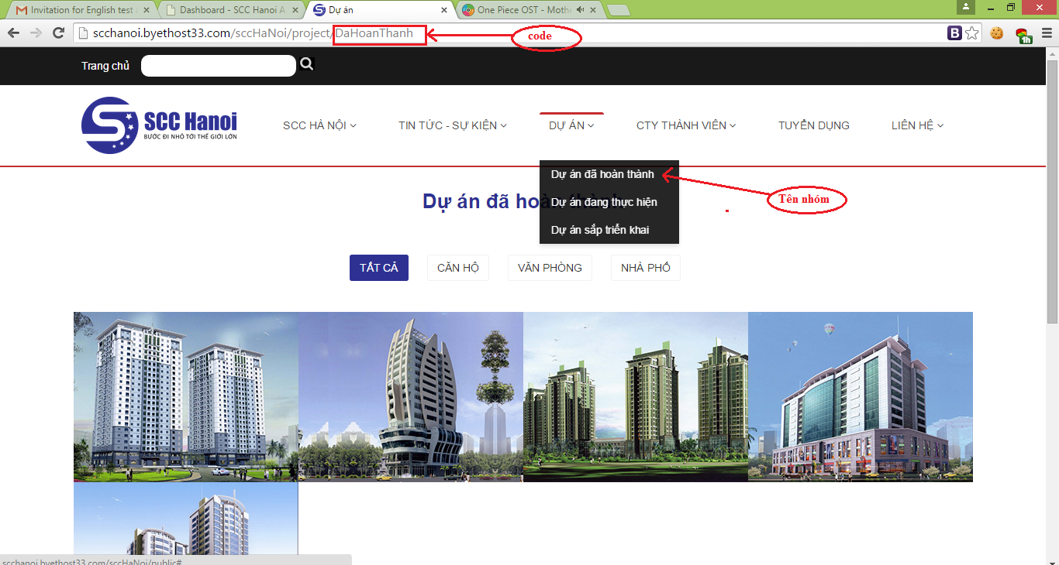

1. Loại dự án: quản lý các loại dự án.

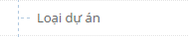

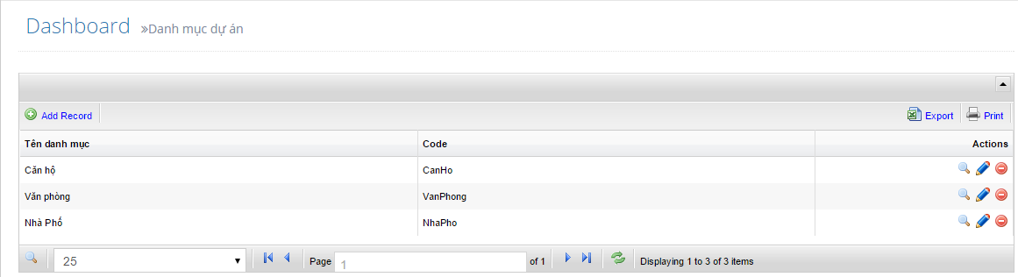

* + Thêm mới một loại dự án: click 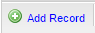 -> điền thông tin đầy đủ.

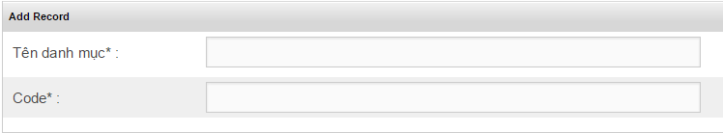

* + - Tên danh mục: Tên danh mục dự án.
    - Code: Đây sẽ là chuỗi ký tự hiển thị trên url của các danh mục dự án. Bạn nên điền những chuỗi không dấu viết liền hoặt ngăn cách bởi dầu - . Việc điền slug “đẹp” sẽ làm cho đường dẫn của bạn “đẹp”.
    - VD:

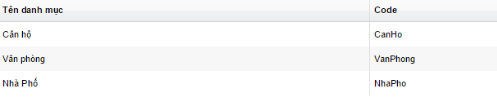



1. DS Dự án: quản lý danh sách dự án công ty.

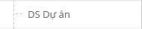

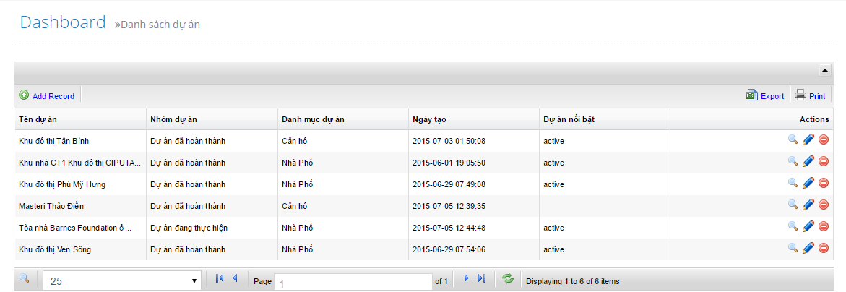

* Thêm mới một dự án: click 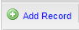 -> điền đầy đủ thông tin.

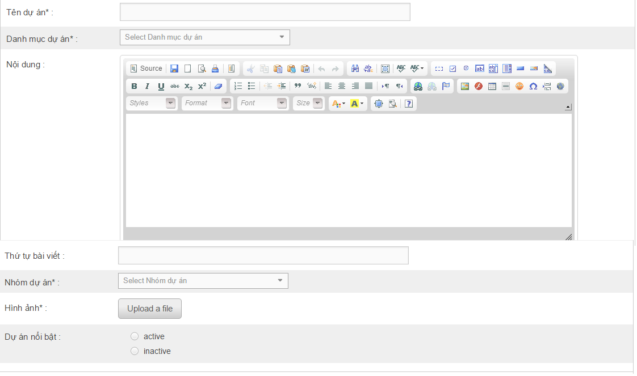

* + 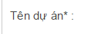: Điền tên dự án.
  + 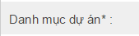: lựa chọn danh mục dự án.

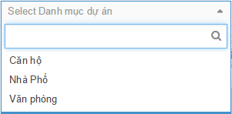

* + 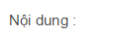 Nội dung dự án.
  + 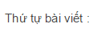Thứ tự bài viết được load lên để hiển thị, nếu không điền sẽ load dự án theo thứ tự thêm dự án.
  + 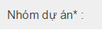 Lựa chọn nhóm dự án

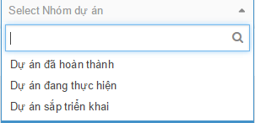

* + 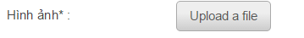

Hình ảnh của dự án. Bạn nên lưu ý đến kịch thước hình ảnh upload để phù hợp với trang. Nếu thấy hình ảnh không phù hợp nên đổi lại hình ảnh.

* + 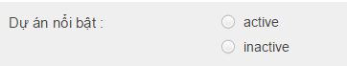: active : dự án nổi bật sẽ được load lên trên trang chủ . inactive dự án không nổi bật.
  + VD:

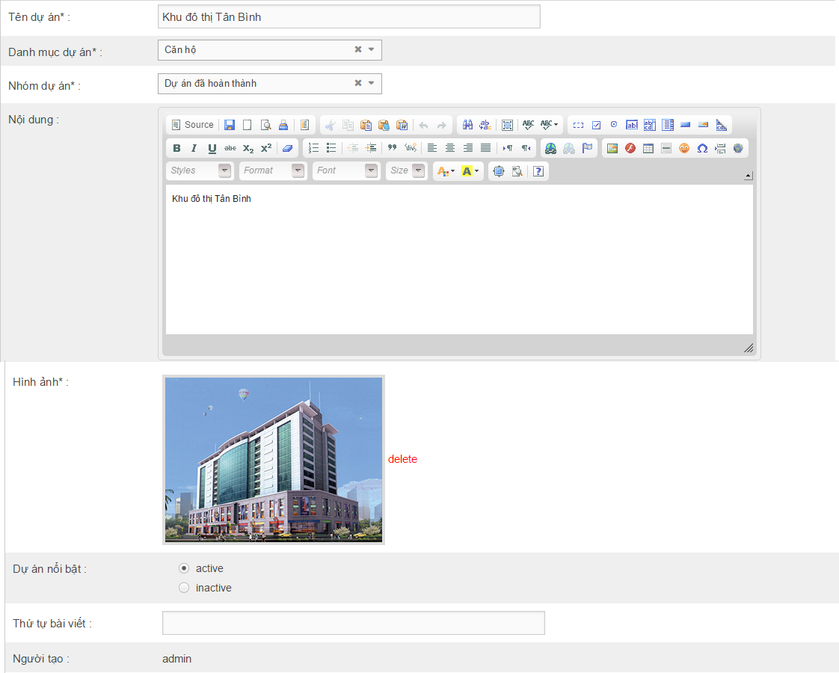

Vì là dự án nổi bật nên trên trang chủ:

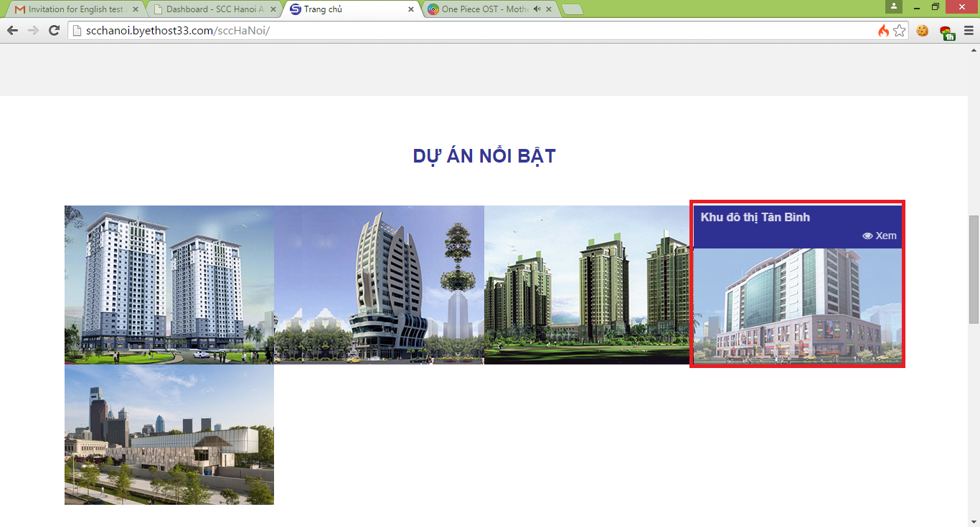

Và trong danh mục dự án đã hoàn thành ta sẽ thấy

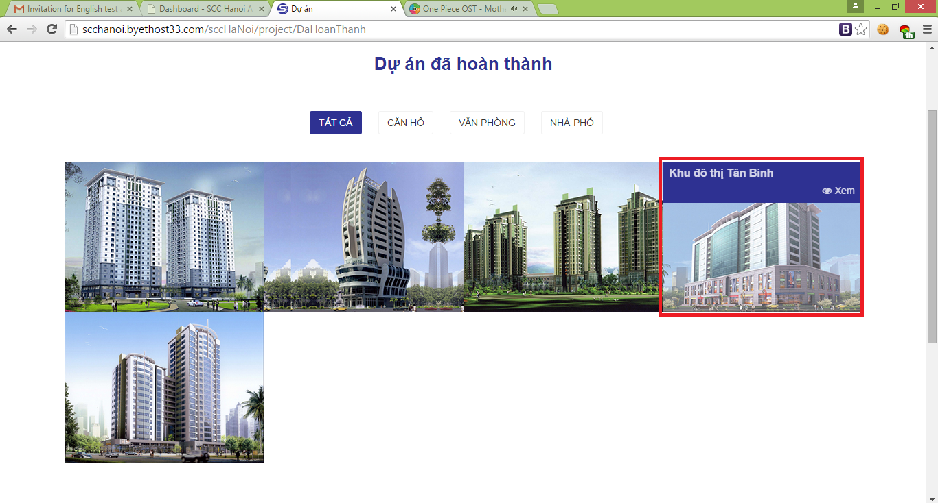

1. Đối tác – công ty con: quản lý đối tác và công ty con của công ty.

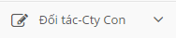

## Đối tác:

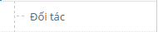

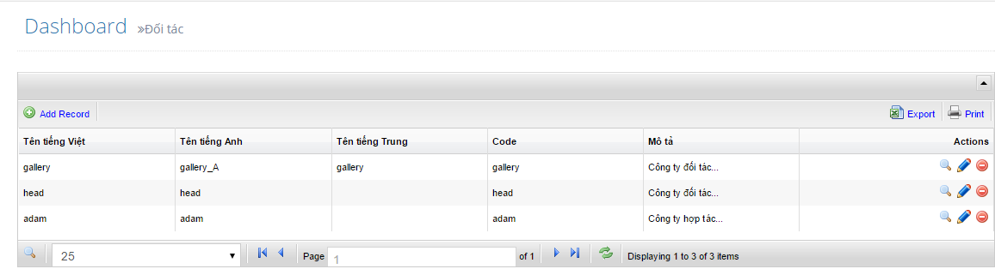

* Thêm mới một đối tác: click 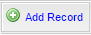 -> điền đầy đủ thông tin.

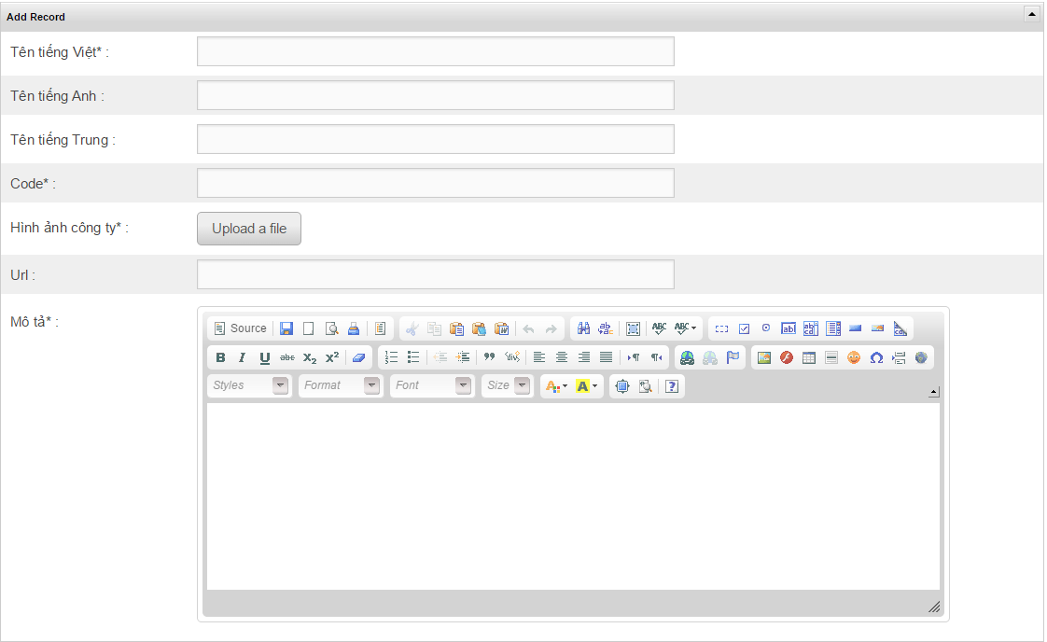

* + 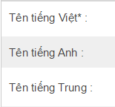 tên của công ty đối tác: Tên tiếng Việt bắt buộc điền.
  + 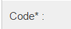 mã đại diện cho công ty, nên viết liền không dấu, hoặc ngăn cách bởi dấu - .
  + 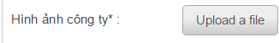 : ảnh đại diện công ty đối tác.
  + : link dẫn tới website công ty đối tác. ( có thể không điền).
  + Một số thông tin về công ty đối tác.
  + VD:

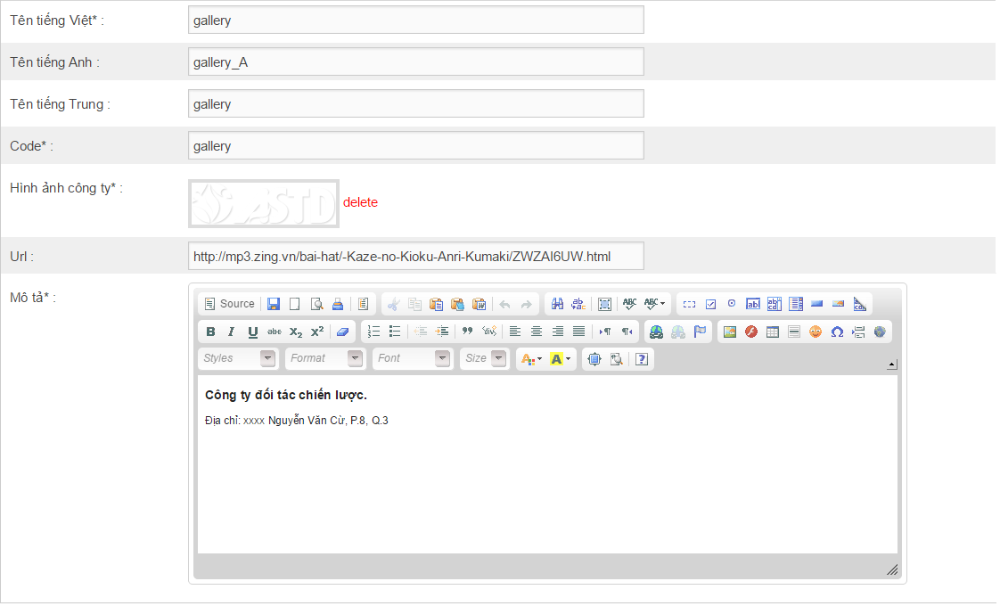

Khi đó trên trang đối tác công ty ta sẽ thấy

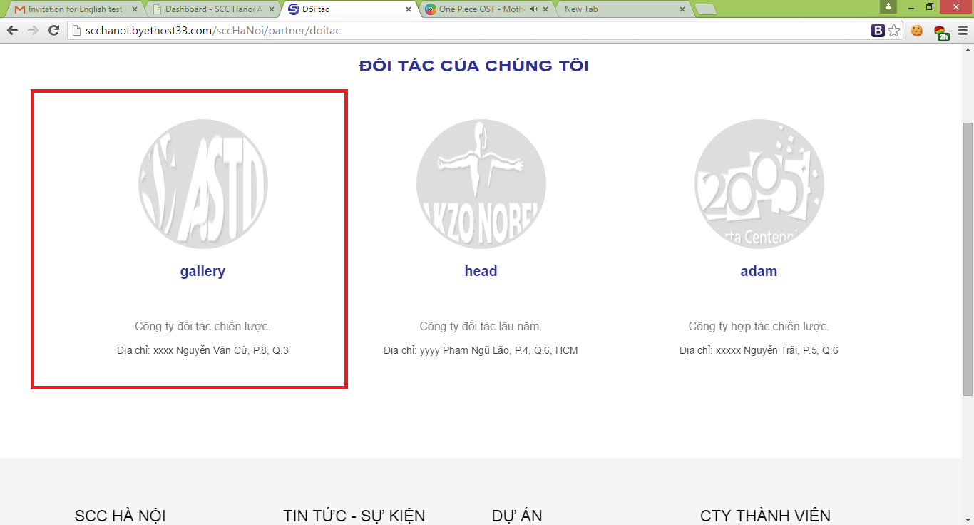

## Công ty con

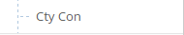

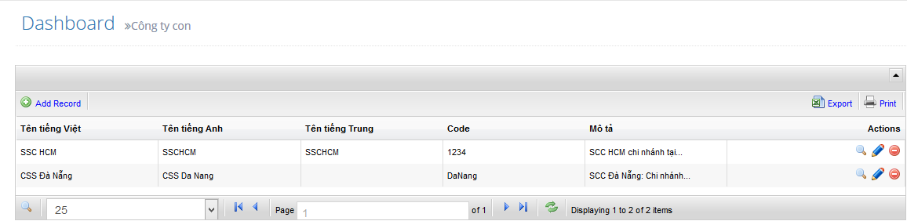

* Thêm mới một công ty con: click  -> điền đầy đủ thông tin.



* +  tên của công ty đối tác: Tên tiếng Việt bắt buộc điền.
  +  mã đại diện cho công ty, nên viết liền không dấu, hoặc ngăn cách bởi dấu - .
  +  : ảnh đại diện công ty đối tác.
  + : link dẫn tới website công ty đối tác. ( có thể không điền).
  + Một số thông tin về công ty đối tác.
  + VD:

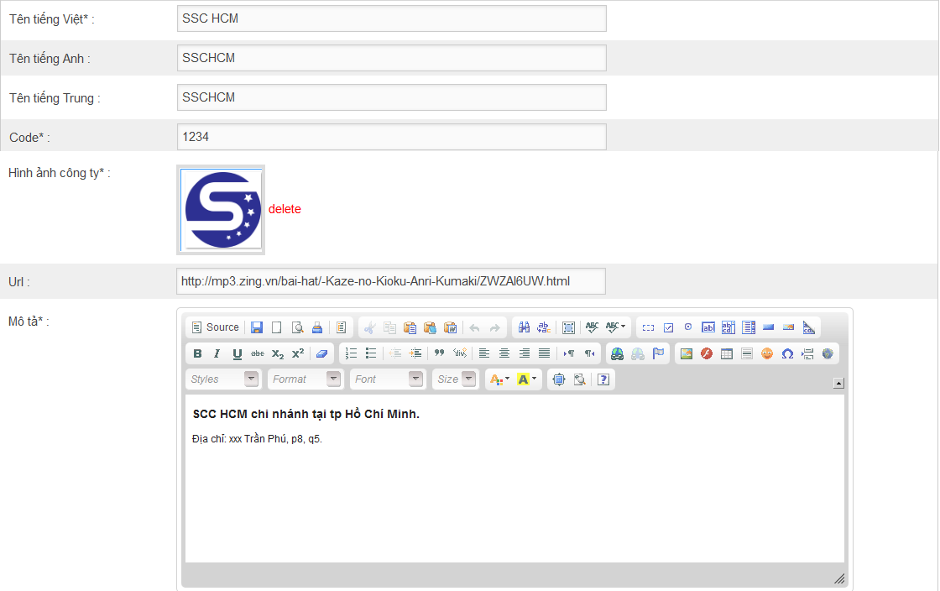

Khi đó trên trang công ty thành viên ta sẽ thấy

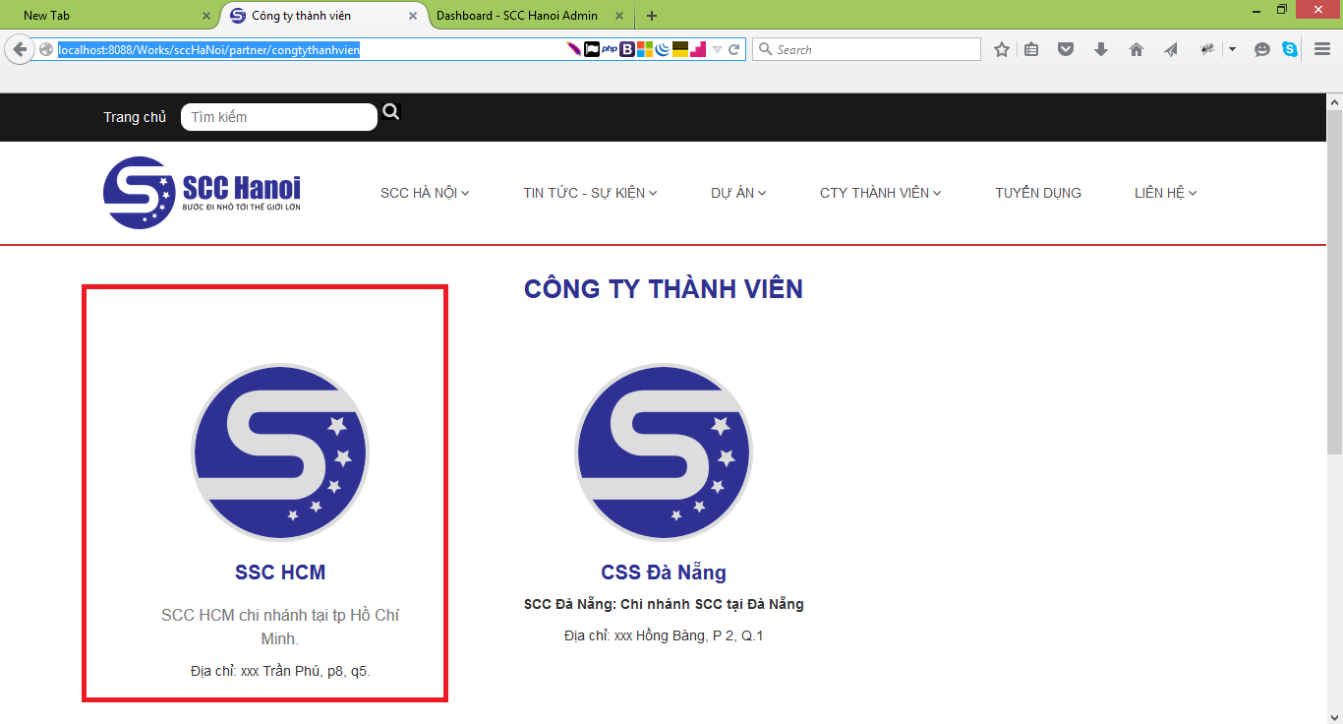

1. Hình ảnh: Lưu hình ảnh trên slide trang chủ.

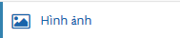

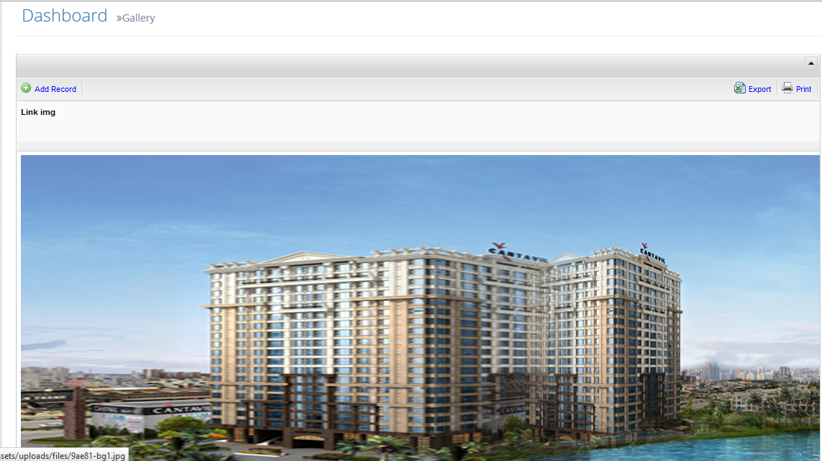

* Thêm một hình ảnh:

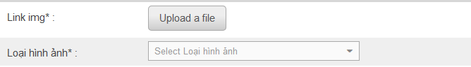

1. Cơ cấu tổ chức: Danh sách thành viên ban lãnh đạo công ty.

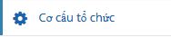

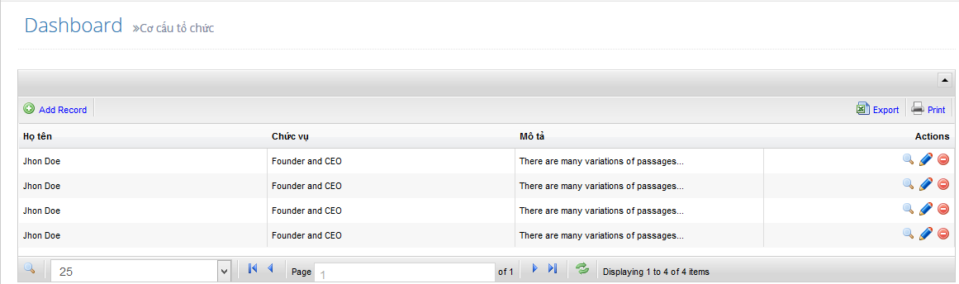

* Thêm mới một thành viên:

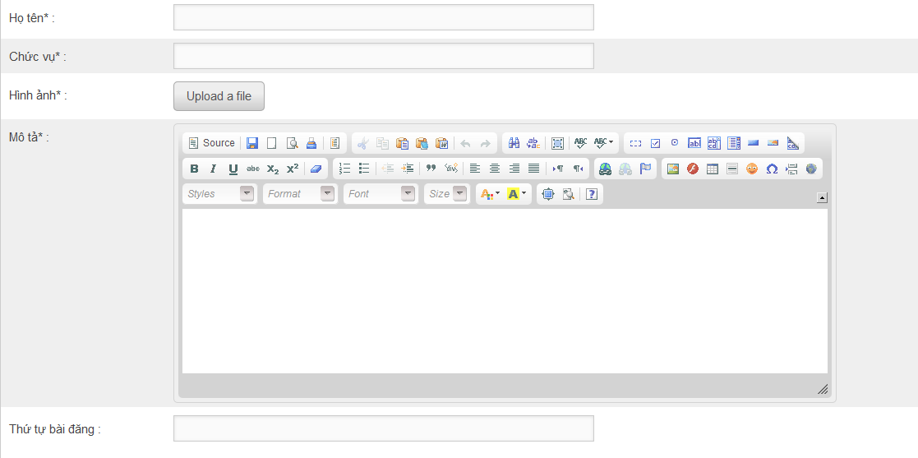

VD: Thêm mới một thành viên:

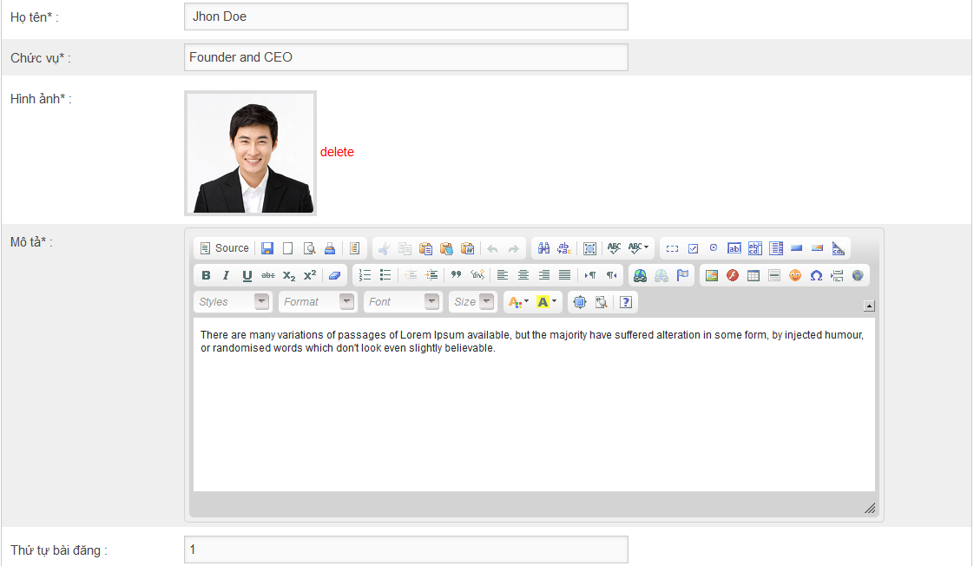

Lúc này trên trang ban lãnh đạo ta sẽ thấy:

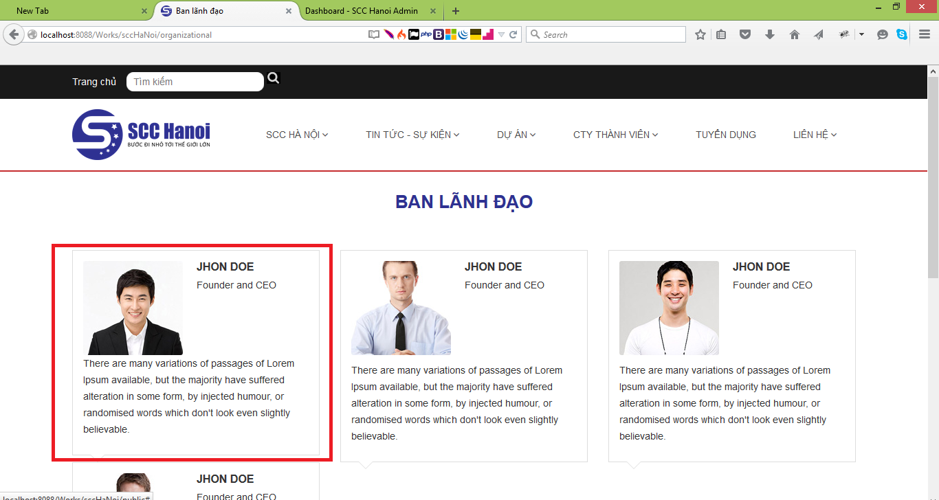

1. Các trang – pages *( rất quan trọng, bạn không nên xóa các bài trong mục này)*

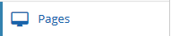

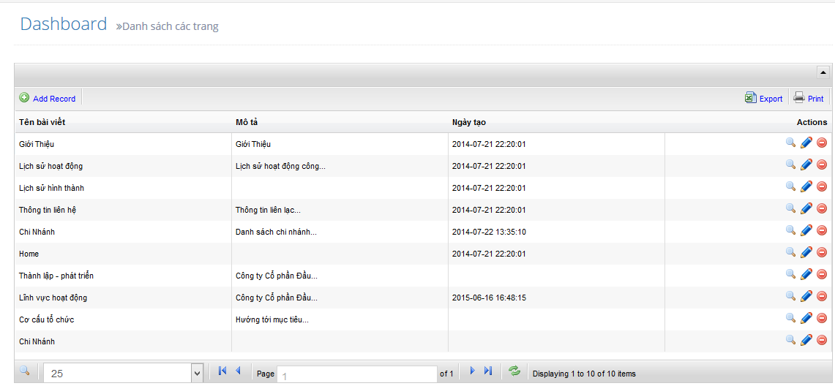

* Giới thiệu: Trang lưu những nội dung giới thiệu của công ty. Hiện tại page không hỗ trợ người dùng sửa đổi nội dung.

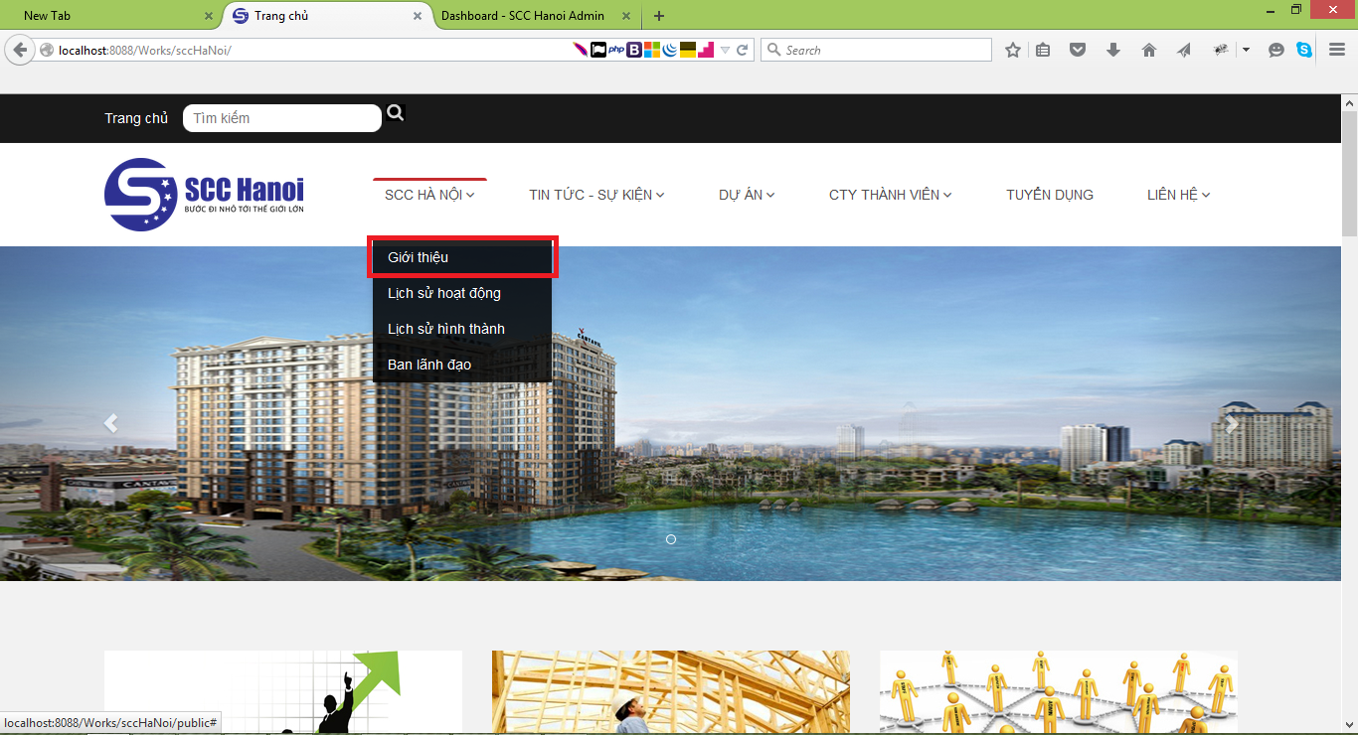

* Lịch sử hoạt động: trang lưu lịch sử hoạt động của công ty

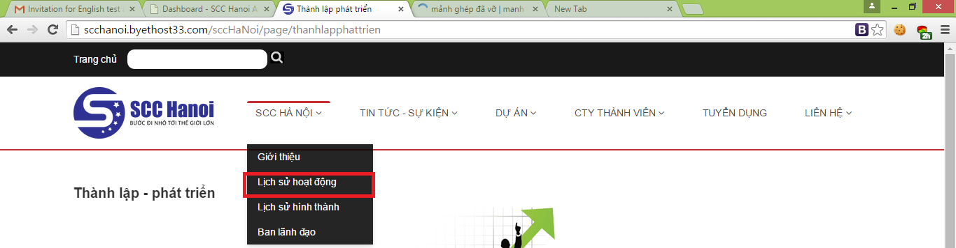

Trong admin:

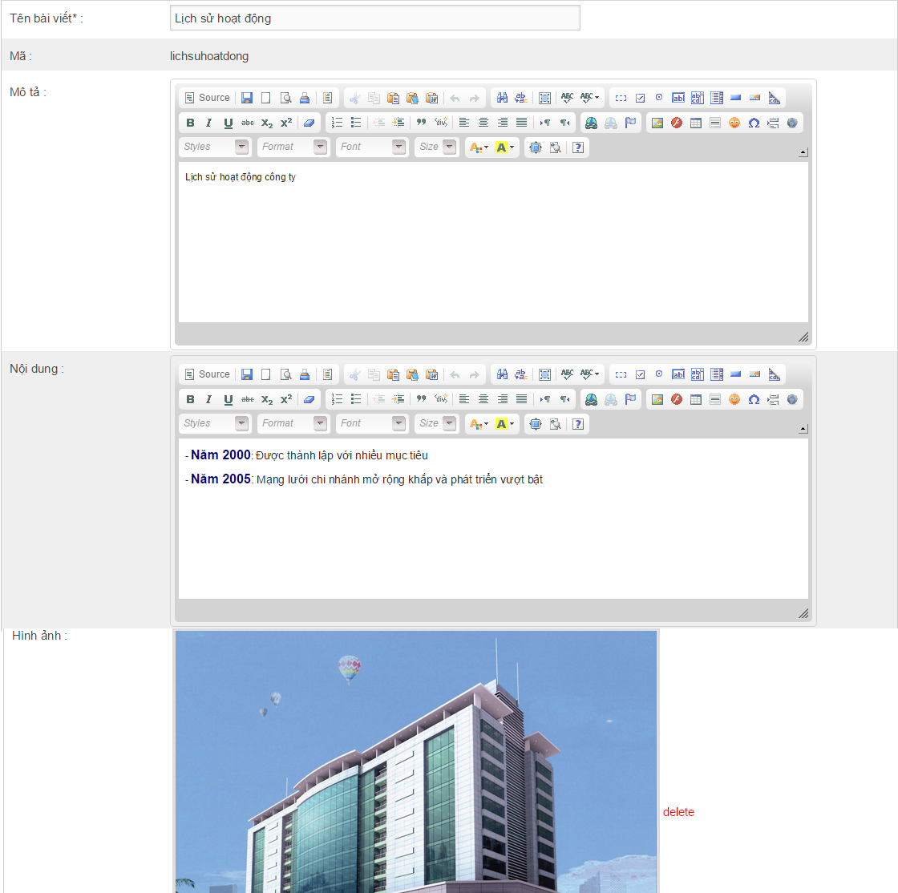

Hiển thị:

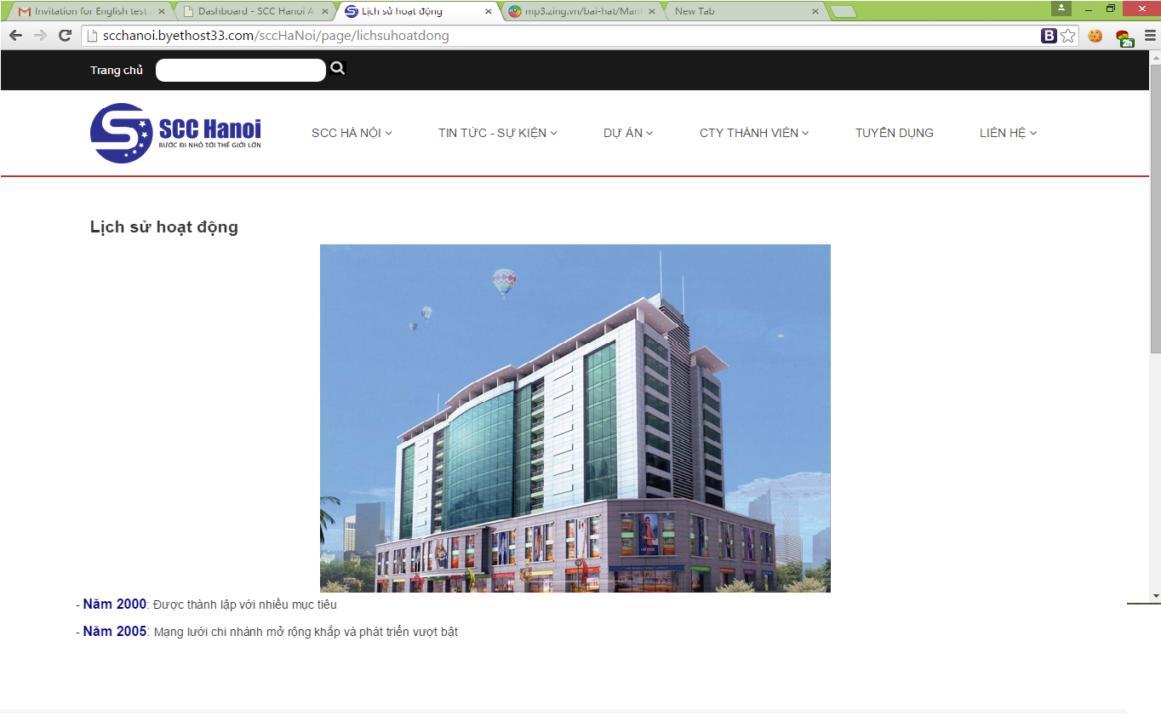

* Trang lịch sử hình thành:

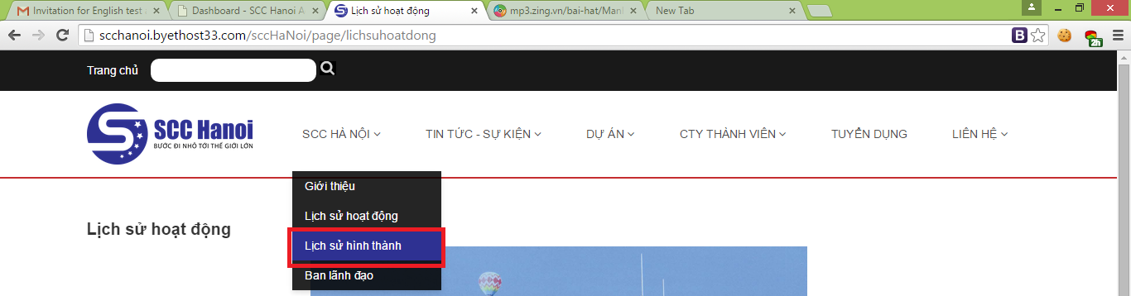

Trong admin:

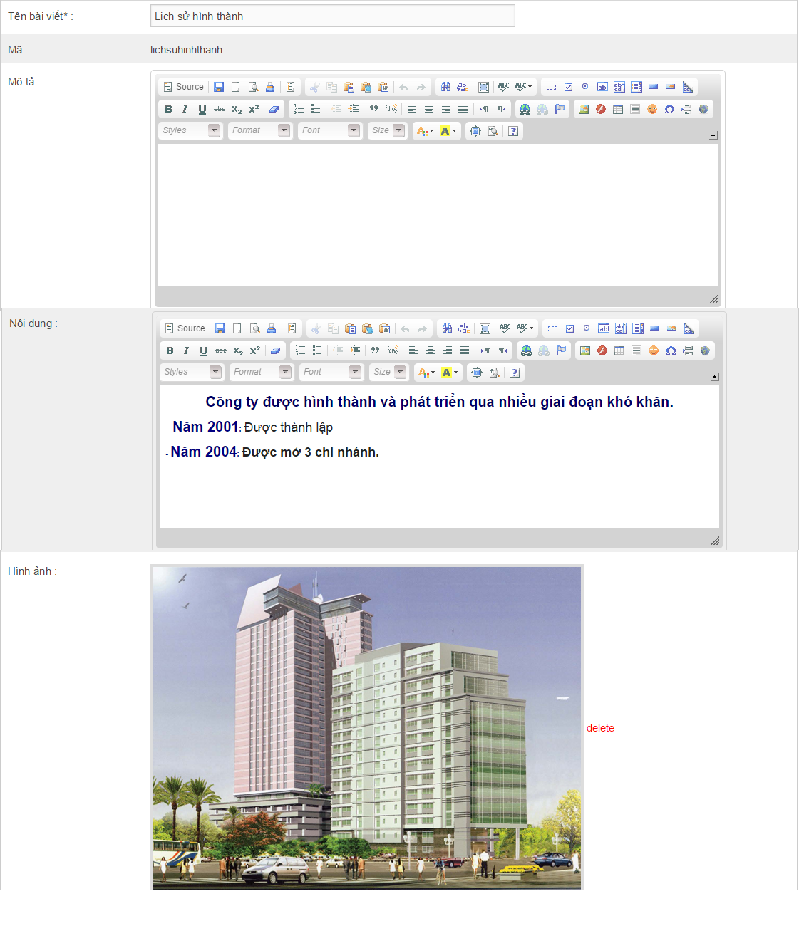

Hiển thị:

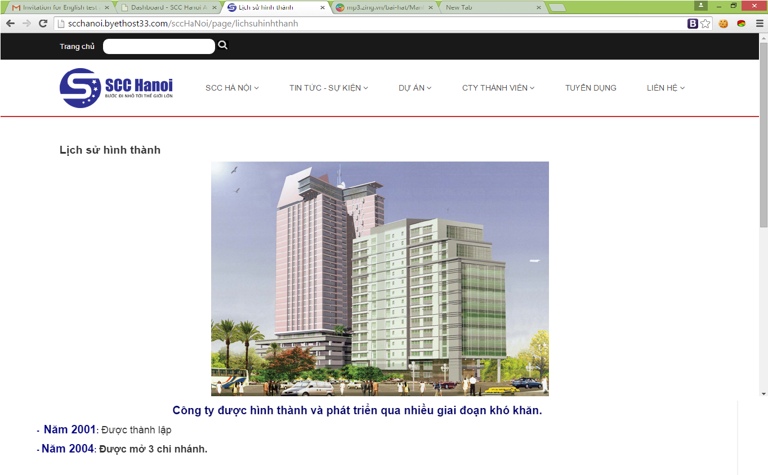

* Thông tin liên hệ

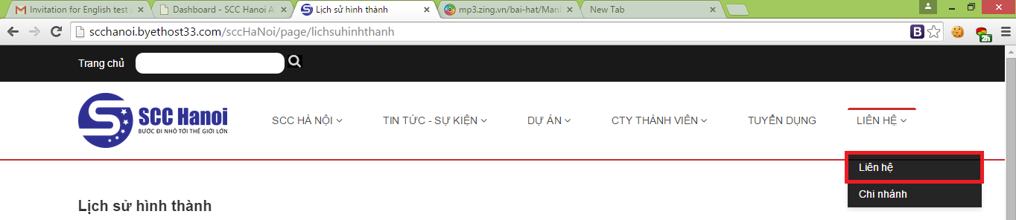

Admin:

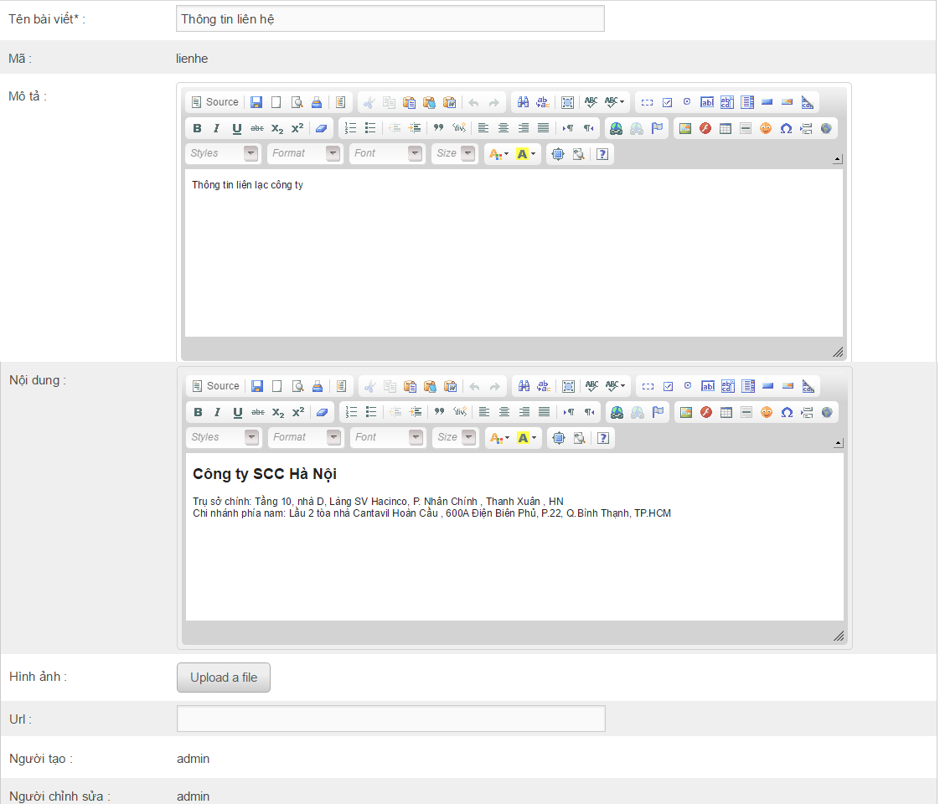

Hiển thị:

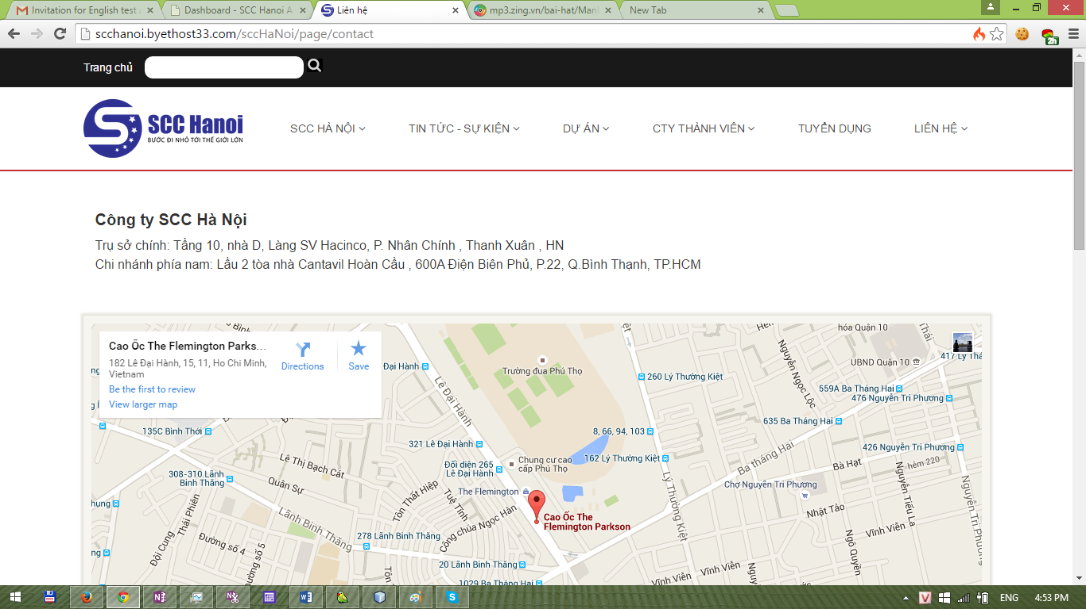

* Chi nhánh:

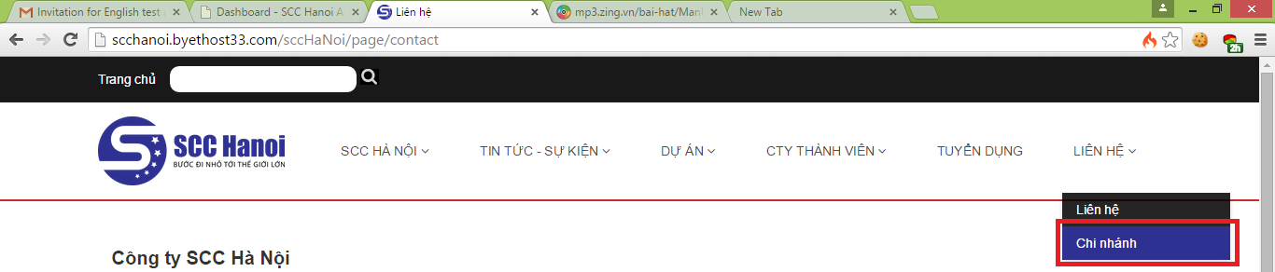

Admin:

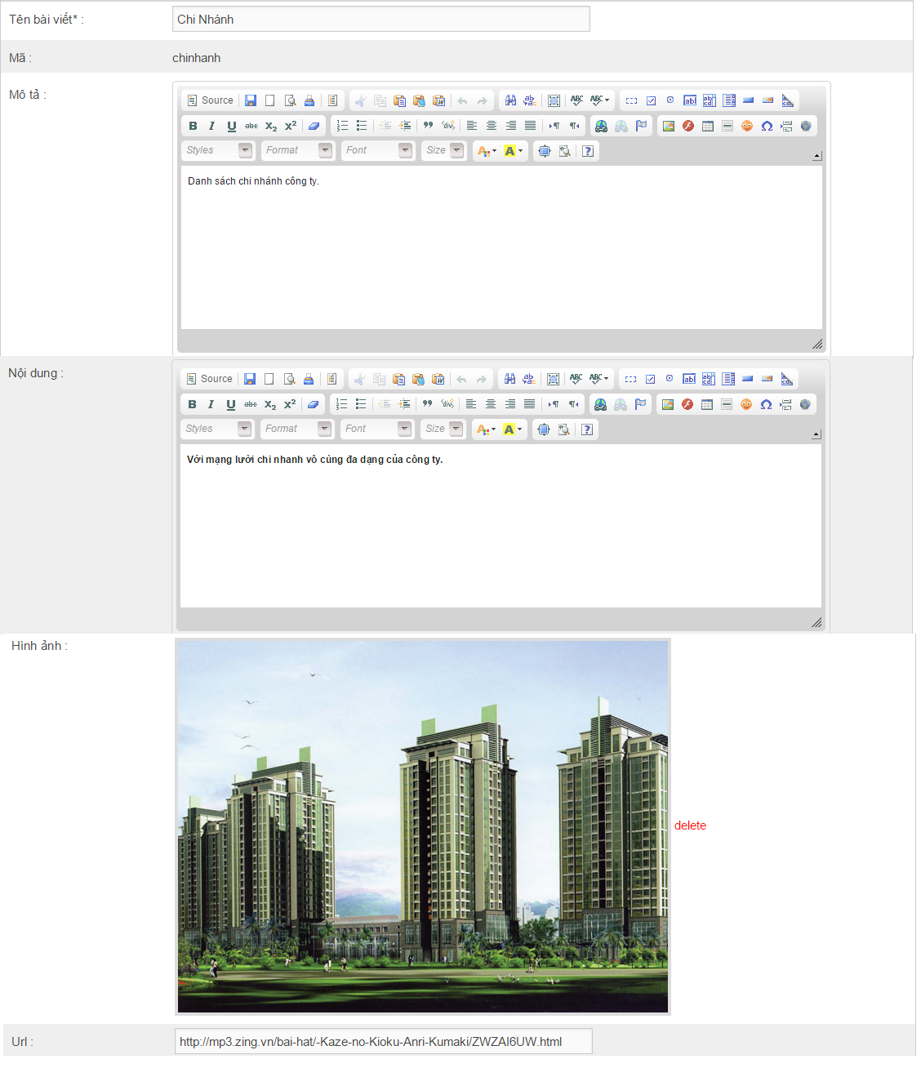

Hiển thị

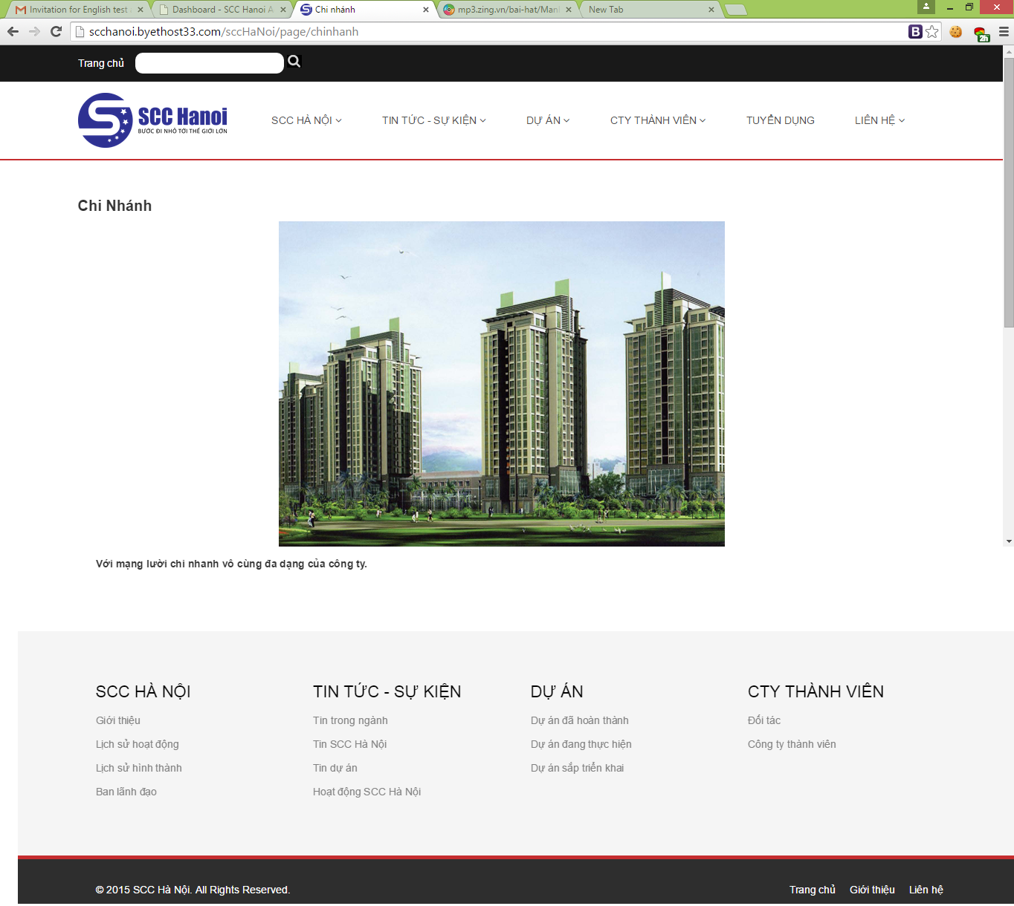

* Thành lập phát triển:

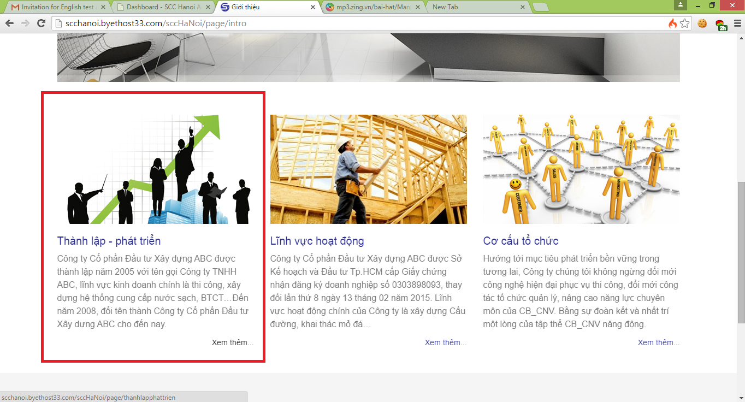

Admin:

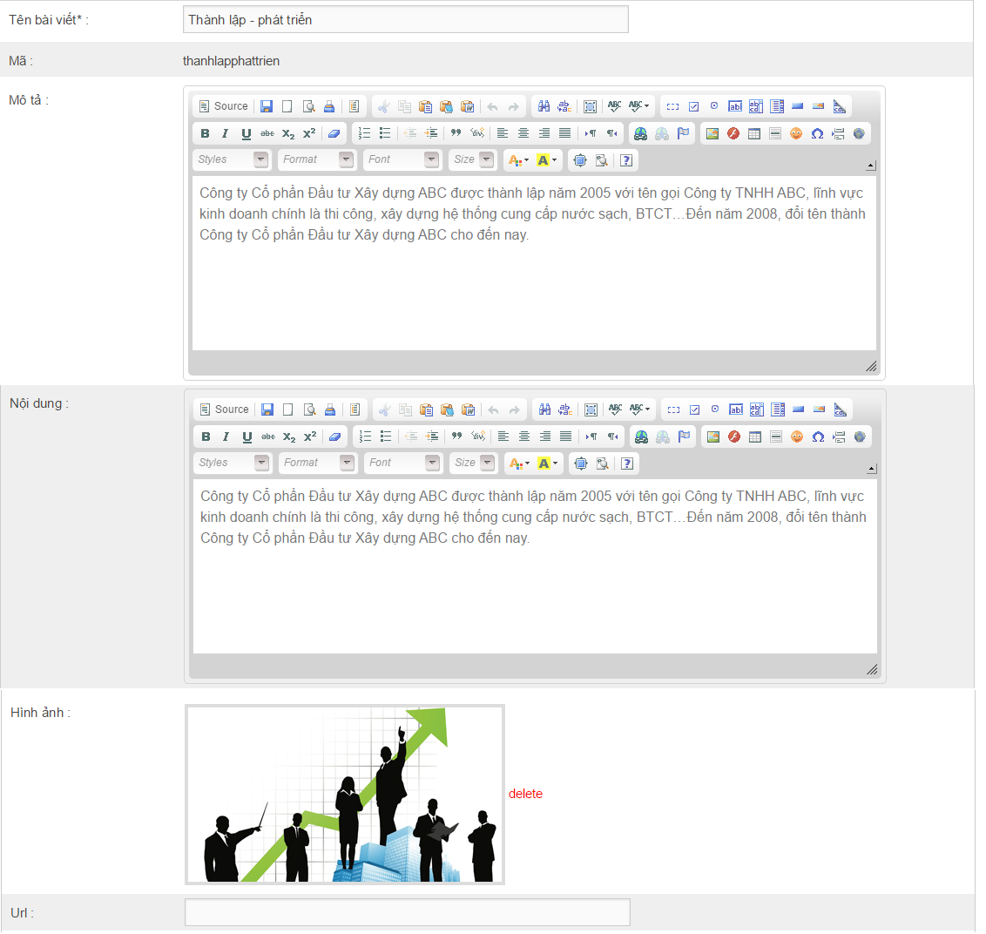

Hiển thị:

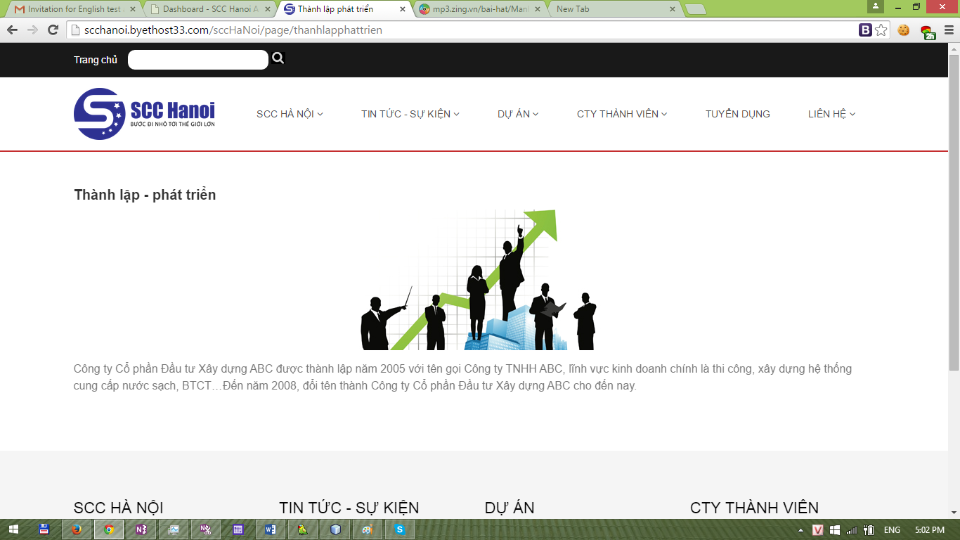

* Lĩnh vực hoạt động

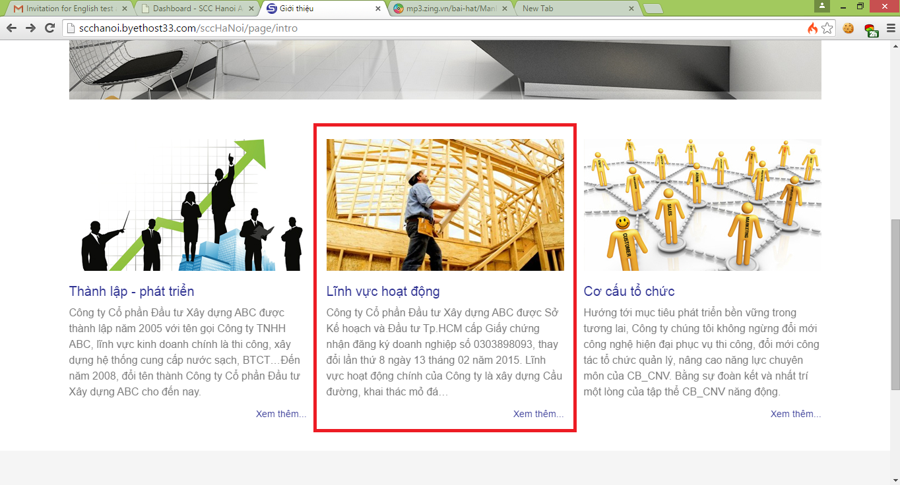

Admin:

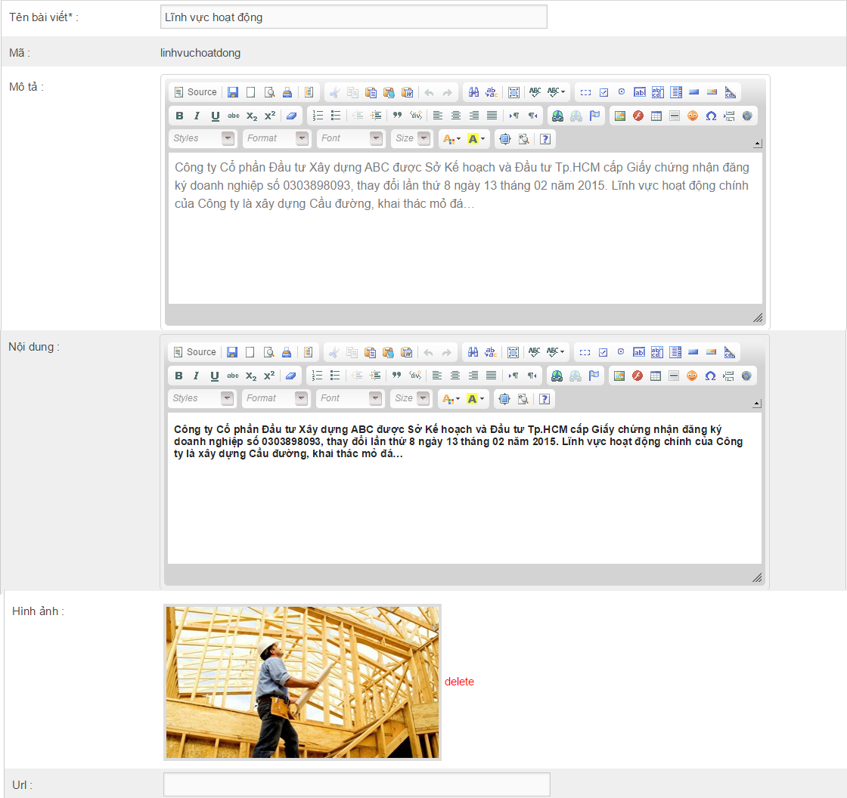

Hiển thị:

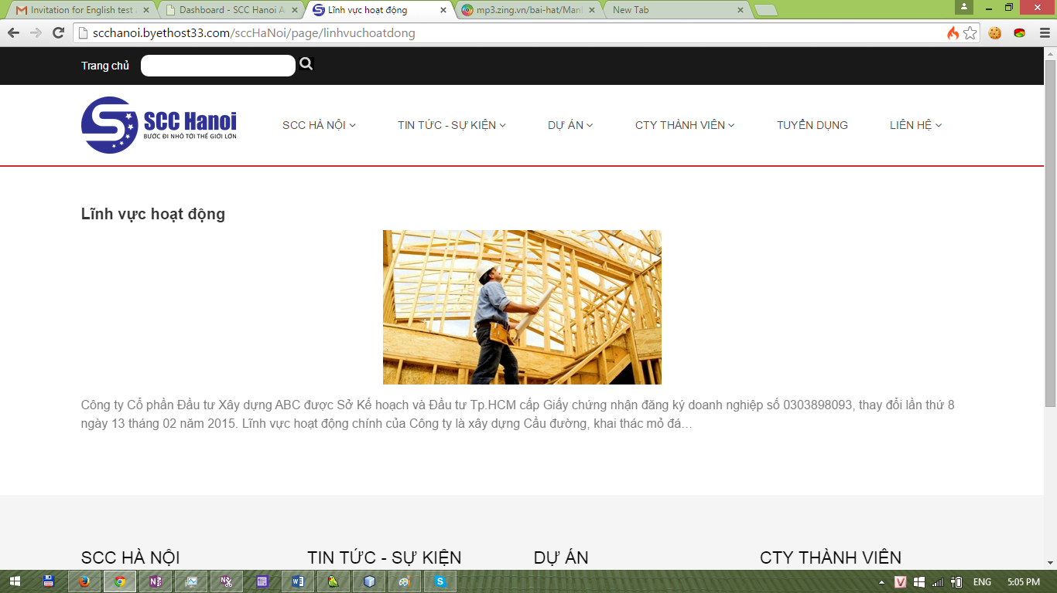

* Cơ cấu tổ chức

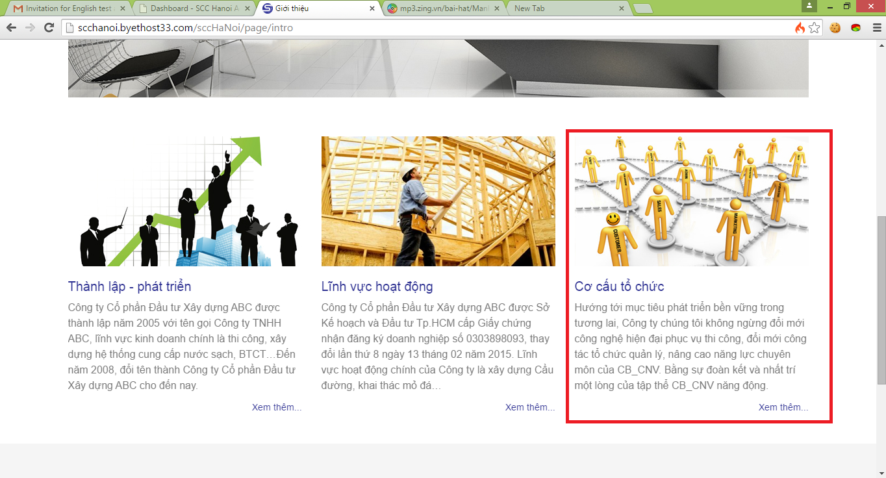

Admin:

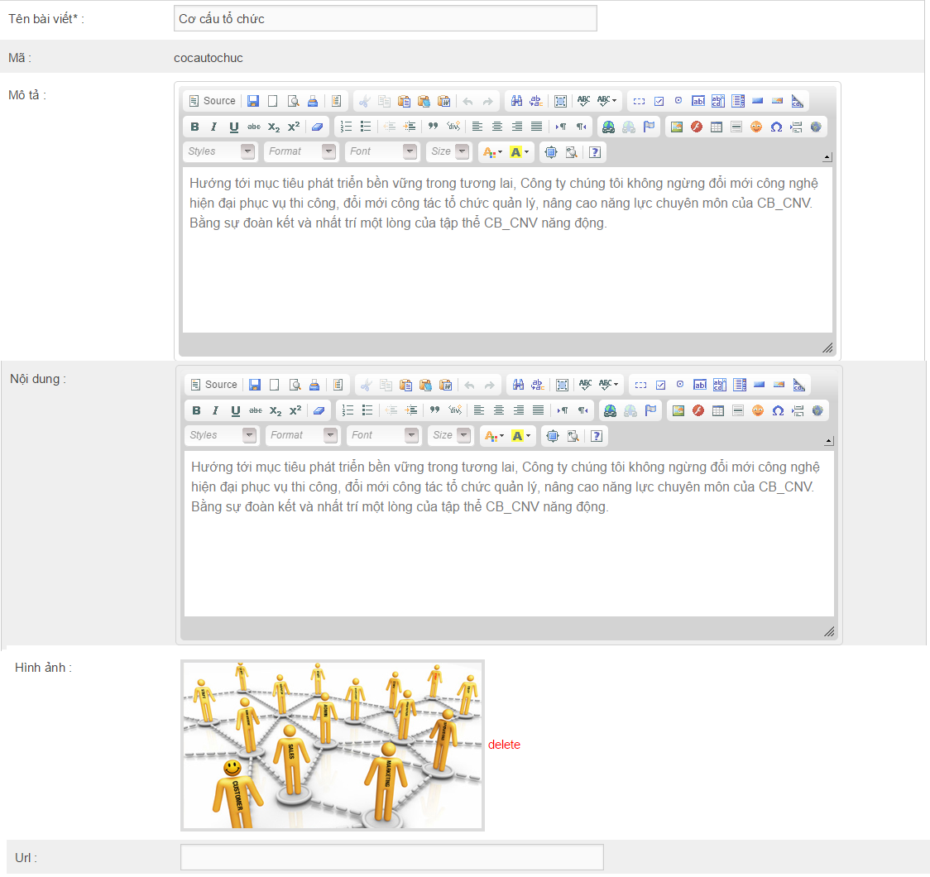

Hiển thị:

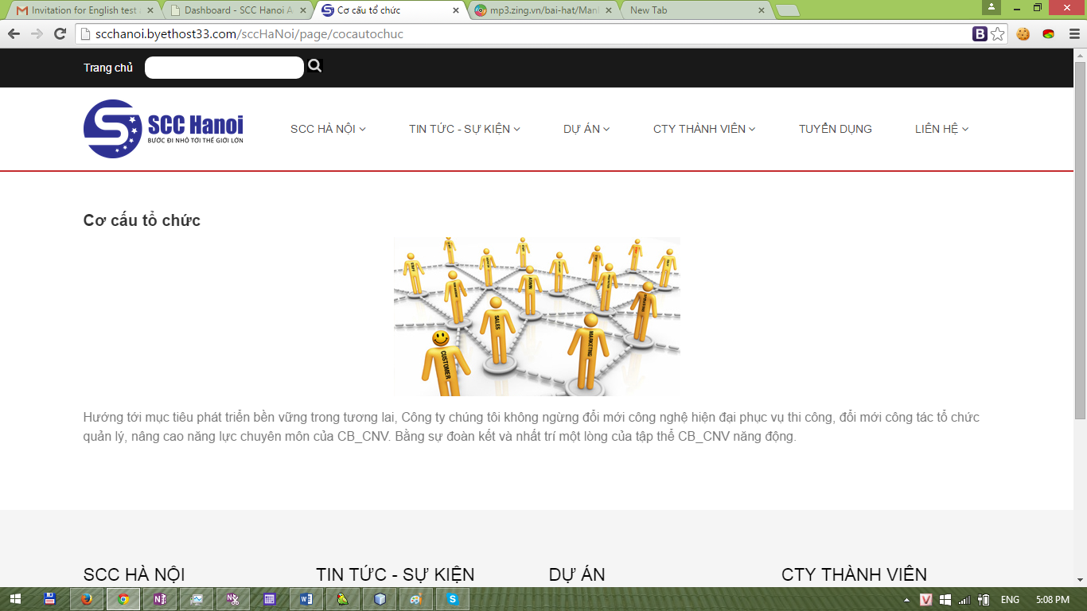

1. Mẫu email gửi phản hồi ý kiến khách hàng: email phản ý kiến khách hàng khi khách hàng gửi thông tin cho công ty tại mục liên hệ.



# 10 - Tin nhắn khách hàng phản hồi.

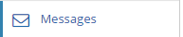

Lưu lại tin nhắn khách hàng tại mục liên hệ.

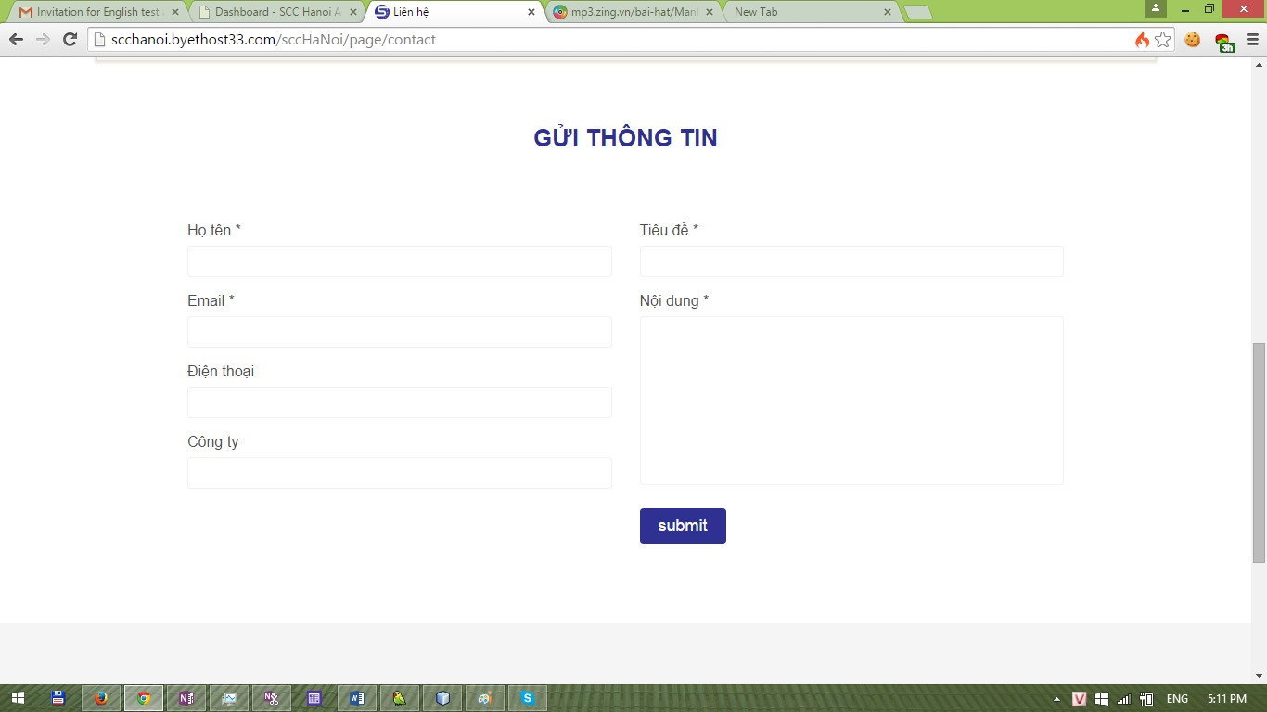

# 11-Quản lý tài khoản admin:

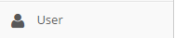

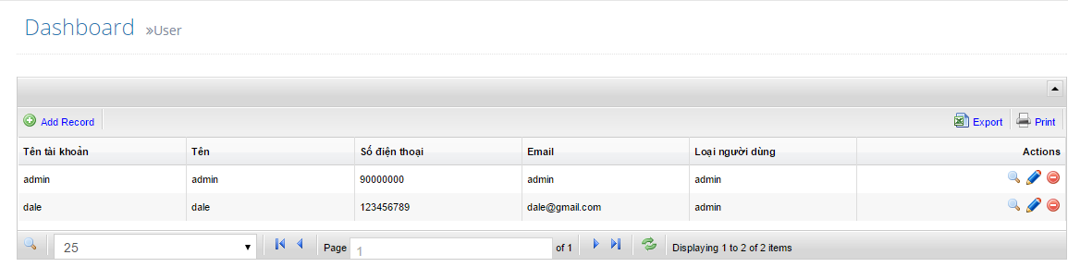

1. Cấu hình: Cấu hình mail server, …. Để hỗ trợ website gửi email phản hồi khách hàng, Bạn không nên tự động chỉnh sửa nội dung trong mục này. Bên phía chúng tôi sẽ hỗ trợ cài đặt phần này.

